Приложение №4 к генеральному плану муниципального образования - Подвязьевское сельское поселение Рязанского муниципального района Рязанской области

Графическое описание местоположения границ населенных пунктов, перечень координат характерных точек этих границ муниципального образования - Подвязьевское сельское поселение Рязанского муниципального района Рязанской области

ОПИСАНИЕ МЕСТОПОЛОЖЕНИЯ ГРАНИЦ

Граница населенного пункта с.Бахмачеево

(наименование объекта местоположение границ, которого описано (далее - объект)

Раздел 1

Сведения об объекте
№ п/п | Характеристики объекта | Описание характеристик
1 | 2 | 3
1 | Местоположение объекта | Российская Федерация, Рязанская область, р-н Рязанский, с/п Подвязьевское, с Бахмачеево
2 | Площадь объекта ± величина погрешности определения площади (P ± Дельта P) | 835225кв.м. ± 320кв.м.
3 | Иные характеристики объекта | -

Раздел 2

Сведения о местоположении границ объекта
1. Система координат МСК-62
2. Сведения о характерных точках границ объекта
Обозначе ние характер ных точек границ | Координаты, м |  | Метод определения координат характерной точки | Средняя квадратичес кая погрешност ь положения характерной точки (Мt), м | Описание обозначения точки на местности (при наличии)
Обозначе ние характер ных точек границ | X | Y | Метод определения координат характерной точки |  | Описание обозначения точки на местности (при наличии)
1 | 2 | 3 | 4 | 5 | 6
1 | 441113,38 | 1308535,94 | Картометрический метод | 2,50 | -
2 | 441050,74 | 1308537,49 | Картометрический метод | 2,50 | -
3 | 441058,27 | 1308519,72 | Картометрический метод | 2,50 | -
4 | 441092,82 | 1308438,07 | Картометрический метод | 2,50 | -
5 | 441112,1 | 1308369,74 | Картометрический метод | 2,50 | -
6 | 441126,47 | 1308329,52 | Картометрический метод | 2,50 | -
7 | 441140,43 | 1308306,86 | Картометрический метод | 2,50 | -
8 | 441188,8 | 1308240,67 | Картометрический метод | 2,50 | -
9 | 441240,73 | 1308187,63 | Картометрический метод | 2,50 | -
10 | 441285,38 | 1308138,38 | Картометрический метод | 2,50 | -
11 | 441374,81 | 1307976,3 | Картометрический метод | 2,50 | -
12 | 441443,4 | 1307870,04 | Картометрический метод | 2,50 | -
13 | 441455,56 | 1307862,96 | Картометрический метод | 2,50 | -
14 | 441467,05 | 1307864,51 | Картометрический метод | 2,50 | -
15 | 441512,58 | 1307939,21 | Картометрический метод | 2,50 | -
16 | 441572,25 | 1307873,8 | Картометрический метод | 2,50 | -
17 | 441583,3 | 1307864,96 | Картометрический метод | 2,50 | -
18 | 441596,56 | 1307861,86 | Картометрический метод | 2,50 | -
19 | 441616,97 | 1307882,5 | Картометрический метод | 2,50 | -
20 | 441638,31 | 1307904,07 | Картометрический метод | 2,50 | -
21 | 441667,2 | 1307933,28 | Картометрический метод | 2,50 | -
22 | 441699,12 | 1308063,57 | Картометрический метод | 2,50 | -
23 | 441720,61 | 1308197,72 | Картометрический метод | 2,50 | -
24 | 441762,32 | 1308275,37 | Картометрический метод | 2,50 | -
25 | 441739,11 | 1308288,64 | Картометрический метод | 2,50 | -
26 | 441753,1 | 1308336,13 | Картометрический метод | 2,50 | -
27 | 441803,65 | 1308400,9 | Картометрический метод | 2,50 | -
28 | 441796,79 | 1308411,73 | Картометрический метод | 2,50 | -
29 | 441761,21 | 1308427,2 | Картометрический метод | 2,50 | -
30 | 441764,16 | 1308472,52 | Картометрический метод | 2,50 | -
31 | 441786,79 | 1308542,48 | Картометрический метод | 2,50 | -
32 | 441782,43 | 1308582,58 | Картометрический метод | 2,50 | -
33 | 441791,88 | 1308587,76 | Картометрический метод | 2,50 | -
34 | 441779,61 | 1308616,27 | Картометрический метод | 2,50 | -
35 | 441818,99 | 1308679,67 | Картометрический метод | 2,50 | -
36 | 441798,57 | 1308736,62 | Картометрический метод | 2,50 | -
37 | 441777,64 | 1308800,27 | Картометрический метод | 2,50 | -
38 | 441724,97 | 1308906,58 | Картометрический метод | 2,50 | -
39 | 441699,55 | 1308960,06 | Картометрический метод | 2,50 | -

Сведения о местоположении границ объекта
40 | 441690,93 | 1308967,8 | Картометрический метод | 2,50 | -
41 | 441658,66 | 1309018,41 | Картометрический метод | 2,50 | -
42 | 441653,14 | 1309031,67 | Картометрический метод | 2,50 | -
43 | 441649,12 | 1309061,81 | Картометрический метод | 2,50 | -
44 | 441646,51 | 1309081,4 | Картометрический метод | 2,50 | -
45 | 441635,19 | 1309097,63 | Картометрический метод | 2,50 | -
46 | 441621,09 | 1309117,87 | Картометрический метод | 2,50 | -
47 | 441560,09 | 1309213,34 | Картометрический метод | 2,50 | -
48 | 441514,34 | 1309285,61 | Картометрический метод | 2,50 | -
49 | 441489,59 | 1309333,57 | Картометрический метод | 2,50 | -
50 | 441481,63 | 1309359,65 | Картометрический метод | 2,50 | -
51 | 441454,45 | 1309385,06 | Картометрический метод | 2,50 | -
52 | 441379,3 | 1309361,19 | Картометрический метод | 2,50 | -
53 | 441343,62 | 1309436,17 | Картометрический метод | 2,50 | -
54 | 441320,79 | 1309493,43 | Картометрический метод | 2,50 | -
55 | 441275,76 | 1309479,35 | Картометрический метод | 2,50 | -
56 | 441197,36 | 1309444,04 | Картометрический метод | 2,50 | -
57 | 441132,01 | 1309412,36 | Картометрический метод | 2,50 | -
58 | 441113,96 | 1309445,13 | Картометрический метод | 2,50 | -
59 | 441097,16 | 1309441,37 | Картометрический метод | 2,50 | -
60 | 441017,82 | 1309408,97 | Картометрический метод | 2,50 | -
61 | 441006,76 | 1309373,68 | Картометрический метод | 2,50 | -
62 | 441012,16 | 1309330,54 | Картометрический метод | 2,50 | -
63 | 441013,72 | 1309314,35 | Картометрический метод | 2,50 | -
64 | 441020,06 | 1309291,89 | Картометрический метод | 2,50 | -
65 | 441066,22 | 1309187,43 | Картометрический метод | 2,50 | -
66 | 441103,35 | 1309071,4 | Картометрический метод | 2,50 | -
67 | 441124,34 | 1309022,55 | Картометрический метод | 2,50 | -
68 | 441126,78 | 1309003,1 | Картометрический метод | 2,50 | -
69 | 441150,21 | 1308965,75 | Картометрический метод | 2,50 | -
70 | 441164,03 | 1308939,43 | Картометрический метод | 2,50 | -
71 | 441207,44 | 1308881,82 | Картометрический метод | 2,50 | -
72 | 441223,86 | 1308842,74 | Картометрический метод | 2,50 | -
73 | 441156,59 | 1308779,22 | Картометрический метод | 2,50 | -
74 | 441061,58 | 1308727,03 | Картометрический метод | 2,50 | -
75 | 441031,3 | 1308708,28 | Картометрический метод | 2,50 | -
76 | 441088,98 | 1308632,69 | Картометрический метод | 2,50 | -
1 | 441113,38 | 1308535,94 | Картометрический метод | 2,50 | -
3. Сведения о характерных точках части (частей) границы объекта
Обозначе ние характер ных точек части границы | Координаты, м |  | Метод определения координат характерной точки | Средняя квадратичес кая погрешност ь положения характерной точки (Мt), м | Описание обозначения точки на местности (при наличии)
Обозначе ние характер ных точек части границы | X | Y | Метод определения координат характерной точки |  | Описание обозначения точки на местности (при наличии)
1 | 2 | 3 | 4 | 5 | 6
Часть № -
- | - | - | - | - | -

Раздел 4
План границ объекта

2728
33 35 36

21
20
19
18
1176
24
25
26
22 23
2930 3132 34
37
38
3490

44214344

4546
47

15
14
13
12

11

10
9
7271
8
48
49 50
51
52
53
54
55

56

73
7
6 5 1
4 76
3 2 74
75
7069

6867
66

65
646362 61
5758
59

60

Используемые условные знаки и обозначения:

Масштаб 1:10000

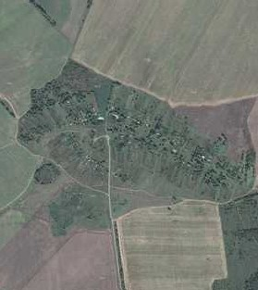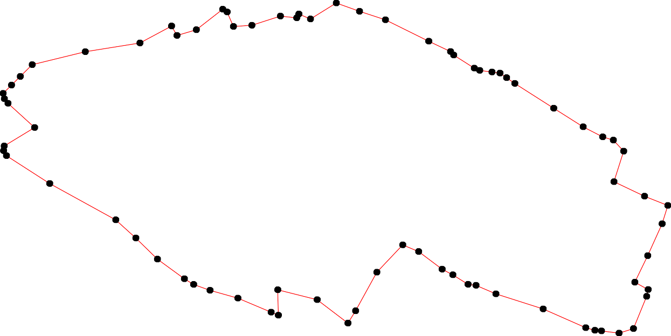1 - характерная точка контура, сведения о которой позволяют однозначно определить её на местности
- вновь образованная часть контура, сведения о которой достаточны для определения её местоположения

ОПИСАНИЕ МЕСТОПОЛОЖЕНИЯ ГРАНИЦ

Граница населенного пункта д.Вешки

(наименование объекта местоположение границ, которого описано (далее - объект)

Раздел 1

Сведения об объекте
№ п/п | Характеристики объекта | Описание характеристик
1 | 2 | 3
1 | Местоположение объекта | Российская Федерация, Рязанская область, р-н Рязанский, с/п Подвязьевское, д Вешки
2 | Площадь объекта ± величина погрешности определения площади (P ± Дельта P) | 301190кв.м. ± 192кв.м.
3 | Иные характеристики объекта | -

Раздел 2

Сведения о местоположении границ объекта
1. Система координат МСК-62
2. Сведения о характерных точках границ объекта
Обозначе ние характер ных точек границ | Координаты, м |  | Метод определения координат характерной точки | Средняя квадратичес кая погрешност ь положения характерной точки (Мt), м | Описание обозначения точки на местности (при наличии)
Обозначе ние характер ных точек границ | X | Y | Метод определения координат характерной точки |  | Описание обозначения точки на местности (при наличии)
1 | 2 | 3 | 4 | 5 | 6
1 | 437658,66 | 1306967,18 | Картометрический метод | 2,50 | -
2 | 437697,49 | 1306944,05 | Картометрический метод | 2,50 | -
3 | 437743,76 | 1306923,81 | Картометрический метод | 2,50 | -
4 | 437782,47 | 1306916,7 | Картометрический метод | 2,50 | -
5 | 438157,17 | 1306874,12 | Картометрический метод | 2,50 | -
6 | 438197,94 | 1306894,28 | Картометрический метод | 2,50 | -
7 | 438236,46 | 1306926,29 | Картометрический метод | 2,50 | -
8 | 438260,36 | 1306946,15 | Картометрический метод | 2,50 | -
9 | 438246,79 | 1307042,78 | Картометрический метод | 2,50 | -
10 | 438198,46 | 1307078,3 | Картометрический метод | 2,50 | -
11 | 438205,07 | 1307193,14 | Картометрический метод | 2,50 | -
12 | 438231,09 | 1307203,47 | Картометрический метод | 2,50 | -
13 | 438257,53 | 1307215,03 | Картометрический метод | 2,50 | -
14 | 438278,18 | 1307241,88 | Картометрический метод | 2,50 | -
15 | 438296,57 | 1307327,68 | Картометрический метод | 2,50 | -
16 | 438300,24 | 1307356,91 | Картометрический метод | 2,50 | -
17 | 438293,88 | 1307362,5 | Картометрический метод | 2,50 | -
18 | 438285,62 | 1307365,39 | Картометрический метод | 2,50 | -
19 | 438260,42 | 1307369,52 | Картометрический метод | 2,50 | -
20 | 438224,07 | 1307372,83 | Картометрический метод | 2,50 | -
21 | 438196,39 | 1307374,89 | Картометрический метод | 2,50 | -
22 | 438129,47 | 1307386,87 | Картометрический метод | 2,50 | -
23 | 438125,34 | 1307400,92 | Картометрический метод | 2,50 | -
24 | 438120,8 | 1307407,94 | Картометрический метод | 2,50 | -
25 | 438090,23 | 1307421,98 | Картометрический метод | 2,50 | -
26 | 438069,16 | 1307429,01 | Картометрический метод | 2,50 | -
27 | 438035,29 | 1307432,73 | Картометрический метод | 2,50 | -
28 | 437995,24 | 1307428,16 | Картометрический метод | 2,50 | -
29 | 437993,73 | 1307427,99 | Картометрический метод | 2,50 | -
30 | 437929,96 | 1307424,82 | Картометрический метод | 2,50 | -
31 | 437888,24 | 1307412,9 | Картометрический метод | 2,50 | -
32 | 437858,91 | 1307412,07 | Картометрический метод | 2,50 | -
33 | 437845,69 | 1307419,92 | Картометрический метод | 2,50 | -
34 | 437793,63 | 1307426,01 | Картометрический метод | 2,50 | -
35 | 437698,94 | 1307450,79 | Картометрический метод | 2,50 | -
36 | 437681,15 | 1307375,22 | Картометрический метод | 2,50 | -
37 | 437666,79 | 1307299,62 | Картометрический метод | 2,50 | -
38 | 437659,83 | 1307291,07 | Картометрический метод | 2,50 | -
39 | 437657,07 | 1307269,17 | Картометрический метод | 2,50 | -

Сведения о местоположении границ объекта
40 | 437656,08 | 1307261,3 | Картометрический метод | 2,50 | -
41 | 437643,9 | 1307006,43 | Картометрический метод | 2,50 | -
1 | 437658,66 | 1306967,18 | Картометрический метод | 2,50 | -
3. Сведения о характерных точках части (частей) границы объекта
Обозначе ние характер ных точек части границы | Координаты, м |  | Метод определения координат характерной точки | Средняя квадратичес кая погрешност ь положения характерной точки (Мt), м | Описание обозначения точки на местности (при наличии)
Обозначе ние характер ных точек части границы | X | Y | Метод определения координат характерной точки |  | Описание обозначения точки на местности (при наличии)
1 | 2 | 3 | 4 | 5 | 6
Часть № -
- | - | - | - | - | -

Раздел 4
План границ объекта

14
8 13
9
7 12
6 10 11

5
15 1617
18
19

20
21

222234

25
26

27

289

30

31
32
33

34
4

3

2

1 4039
41
35
36
3837

Используемые условные знаки и обозначения:
Масштаб 1:5000

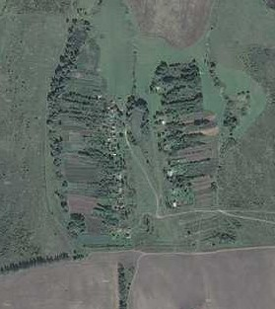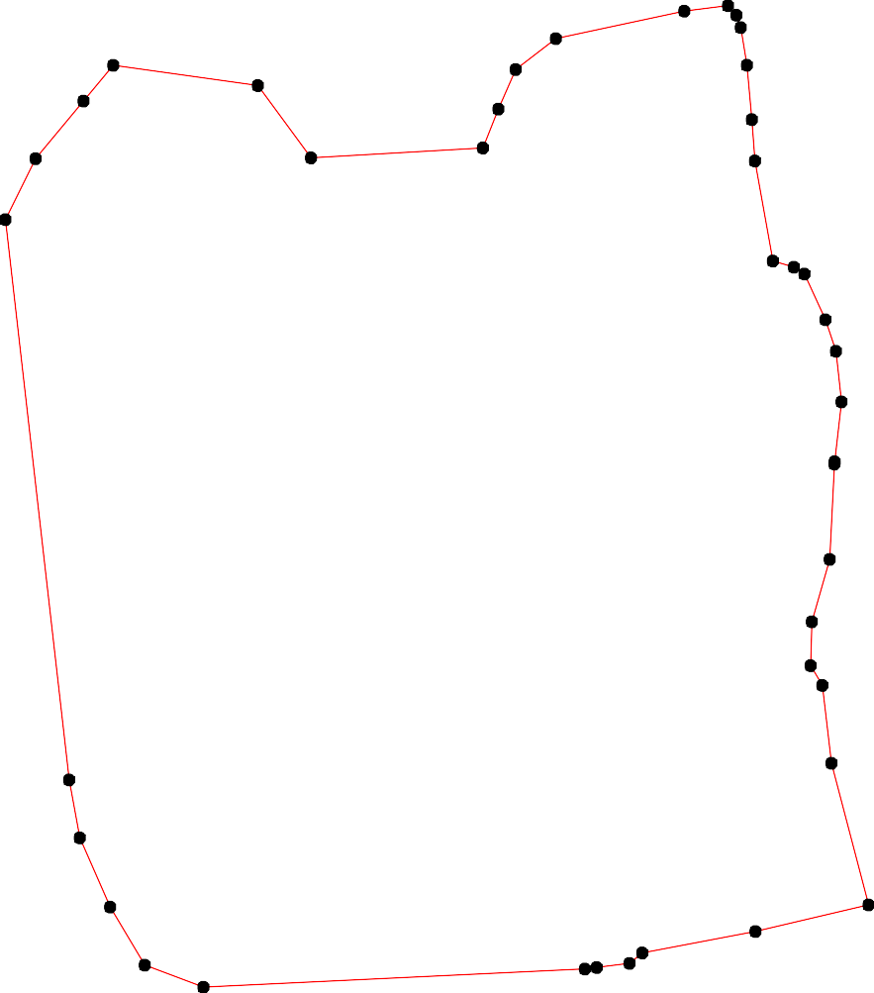1 - характерная точка контура, сведения о которой позволяют однозначно определить её на местности
- вновь образованная часть контура, сведения о которой достаточны для определения её местоположения

ОПИСАНИЕ МЕСТОПОЛОЖЕНИЯ ГРАНИЦ

Граница населенного пункта д.Высоковские Дворики

(наименование объекта местоположение границ, которого описано (далее - объект)

Раздел 1

Сведения об объекте
№ п/п | Характеристики объекта | Описание характеристик
1 | 2 | 3
1 | Местоположение объекта | Российская Федерация, Рязанская область, р-н Рязанский, с/п Подвязьевское, д Высоковские Дворики
2 | Площадь объекта ± величина погрешности определения площади (P ± Дельта P) | 248242кв.м. ± 247кв.м.
3 | Иные характеристики объекта | -

Раздел 2

Сведения о местоположении границ объекта
1. Система координат МСК-62
2. Сведения о характерных точках границ объекта
Обозначе ние характер ных точек границ | Координаты, м |  | Метод определения координат характерной точки | Средняя квадратичес кая погрешност ь положения характерной точки (Мt), м | Описание обозначения точки на местности (при наличии)
Обозначе ние характер ных точек границ | X | Y | Метод определения координат характерной точки |  | Описание обозначения точки на местности (при наличии)
1 | 2 | 3 | 4 | 5 | 6
ЗУ1(1)
1 | 435589,28 | 1317585,62 | Картометрический метод | 2,50 | -
2 | 435689,65 | 1317687,81 | Картометрический метод | 2,50 | -
3 | 435681,38 | 1317694,2 | Картометрический метод | 2,50 | -
4 | 435675,75 | 1317698,55 | Картометрический метод | 2,50 | -
5 | 435671,86 | 1317701,56 | Картометрический метод | 2,50 | -
6 | 435643,46 | 1317723,49 | Картометрический метод | 2,50 | -
7 | 435654,03 | 1317745,42 | Картометрический метод | 2,50 | -
8 | 435684,37 | 1317757,1 | Картометрический метод | 2,50 | -
9 | 435683,82 | 1317772,98 | Картометрический метод | 2,50 | -
10 | 435661,83 | 1317782,41 | Картометрический метод | 2,50 | -
11 | 435694,78 | 1317830,78 | Картометрический метод | 2,50 | -
12 | 435748,78 | 1317840,72 | Картометрический метод | 2,50 | -
13 | 435749,87 | 1317844,78 | Картометрический метод | 2,50 | -
14 | 435799,7 | 1318031,17 | Картометрический метод | 2,50 | -
15 | 435794,53 | 1318095,8 | Картометрический метод | 2,50 | -
16 | 435749,57 | 1318104,18 | Картометрический метод | 2,50 | -
17 | 435725,75 | 1318108,62 | Картометрический метод | 2,50 | -
18 | 435709,99 | 1318114,22 | Картометрический метод | 2,50 | -
19 | 435634,63 | 1318014,98 | Картометрический метод | 2,50 | -
20 | 435530,76 | 1317878,81 | Картометрический метод | 2,50 | -
21 | 435394,68 | 1317696,14 | Картометрический метод | 2,50 | -
22 | 435305,97 | 1317585,21 | Картометрический метод | 2,50 | -
23 | 435294,72 | 1317548,39 | Картометрический метод | 2,50 | -
24 | 435292,01 | 1317529,17 | Картометрический метод | 2,50 | -
25 | 435314,64 | 1317527,1 | Картометрический метод | 2,50 | -
26 | 435323,25 | 1317533,91 | Картометрический метод | 2,50 | -
27 | 435360,34 | 1317534,53 | Картометрический метод | 2,50 | -
28 | 435473 | 1317514,03 | Картометрический метод | 2,50 | -
29 | 435503,45 | 1317515,57 | Картометрический метод | 2,50 | -
30 | 435512,56 | 1317523 | Картометрический метод | 2,50 | -
31 | 435538,93 | 1317544,52 | Картометрический метод | 2,50 | -
1 | 435589,28 | 1317585,62 | Картометрический метод | 2,50 | -
ЗУ1(2)
32 | 435423,78 | 1317786,72 | Картометрический метод | 2,50 | -
33 | 435455,44 | 1317832,53 | Картометрический метод | 2,50 | -
34 | 435501,11 | 1317888,51 | Картометрический метод | 2,50 | -
35 | 435646,17 | 1318081,12 | Картометрический метод | 2,50 | -
36 | 435650,67 | 1318096,74 | Картометрический метод | 2,50 | -

Сведения о местоположении границ объекта
37 | 435647,72 | 1318113,35 | Картометрический метод | 2,50 | -
38 | 435650,34 | 1318118,22 | Картометрический метод | 2,50 | -
39 | 435655,98 | 1318128,7 | Картометрический метод | 2,50 | -
40 | 435655,63 | 1318128,96 | Картометрический метод | 2,50 | -
41 | 435490,02 | 1318255,41 | Картометрический метод | 2,50 | -
42 | 435476,31 | 1318245,1 | Картометрический метод | 2,50 | -
43 | 435434,66 | 1318213,8 | Картометрический метод | 2,50 | -
44 | 435425,51 | 1318201,92 | Картометрический метод | 2,50 | -
45 | 435396,47 | 1318181,99 | Картометрический метод | 2,50 | -
46 | 435358,67 | 1318156,04 | Картометрический метод | 2,50 | -
47 | 435357,89 | 1318043,04 | Картометрический метод | 2,50 | -
48 | 435294,93 | 1317902,29 | Картометрический метод | 2,50 | -
49 | 435282,75 | 1317811,63 | Картометрический метод | 2,50 | -
50 | 435186,1 | 1317699,03 | Картометрический метод | 2,50 | -
51 | 435243,86 | 1317652,54 | Картометрический метод | 2,50 | -
52 | 435278,55 | 1317624,63 | Картометрический метод | 2,50 | -
53 | 435284,26 | 1317620,03 | Картометрический метод | 2,50 | -
54 | 435292,23 | 1317614,63 | Картометрический метод | 2,50 | -
32 | 435423,78 | 1317786,72 | Картометрический метод | 2,50 | -
3. Сведения о характерных точках части (частей) границы объекта
Обозначе ние характер ных точек части границы | Координаты, м |  | Метод определения координат характерной точки | Средняя квадратичес кая погрешност ь положения характерной точки (Мt), м | Описание обозначения точки на местности (при наличии)
Обозначе ние характер ных точек части границы | X | Y | Метод определения координат характерной точки |  | Описание обозначения точки на местности (при наличии)
1 | 2 | 3 | 4 | 5 | 6
Часть № -
- | - | - | - | - | -

Раздел 4
План границ объекта

14 15

2 34 8 9
5 10
6 7

1
1213

11

16
17
18

35 3638373940
19

31
30 20
29 34
41
28 33 42
32 43
4
4
21 45

27

26
25
24 23

2254
53
52

47 46

48
49

51

50

Используемые условные знаки и обозначения:
Масштаб 1:5000

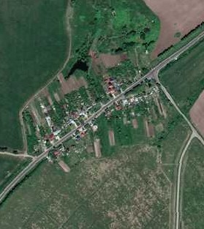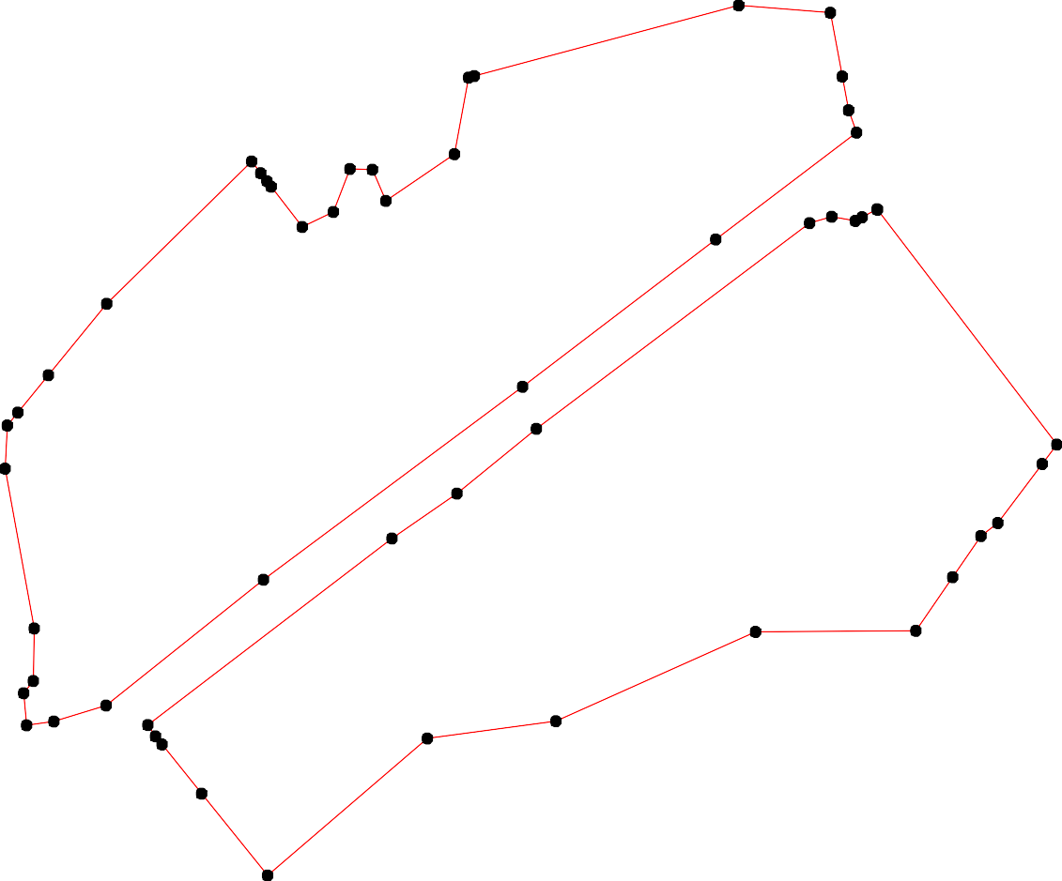1 - характерная точка контура, сведения о которой позволяют однозначно определить её на местности
- вновь образованная часть контура, сведения о которой достаточны для определения её местоположения

ОПИСАНИЕ МЕСТОПОЛОЖЕНИЯ ГРАНИЦ

Граница населенного пункта д.Жуково

(наименование объекта местоположение границ, которого описано (далее - объект)

Раздел 1

Сведения об объекте
№ п/п | Характеристики объекта | Описание характеристик
1 | 2 | 3
1 | Местоположение объекта | Российская Федерация, Рязанская область, р-н Рязанский, с/п Подвязьевское, д Жуково
2 | Площадь объекта ± величина погрешности определения площади (P ± Дельта P) | 56182кв.м. ± 83кв.м.
3 | Иные характеристики объекта | -

Раздел 2

Сведения о местоположении границ объекта
1. Система координат МСК-62
2. Сведения о характерных точках границ объекта
Обозначе ние характер ных точек границ | Координаты, м |  | Метод определения координат характерной точки | Средняя квадратичес кая погрешност ь положения характерной точки (Мt), м | Описание обозначения точки на местности (при наличии)
Обозначе ние характер ных точек границ | X | Y | Метод определения координат характерной точки |  | Описание обозначения точки на местности (при наличии)
1 | 2 | 3 | 4 | 5 | 6
1 | 435683,55 | 1315855,76 | Картометрический метод | 2,50 | -
2 | 435624,88 | 1316165,57 | Картометрический метод | 2,50 | -
3 | 435601,32 | 1316161,02 | Картометрический метод | 2,50 | -
4 | 435584,63 | 1316157,8 | Картометрический метод | 2,50 | -
5 | 435583,65 | 1316157,61 | Картометрический метод | 2,50 | -
6 | 435538,05 | 1316148,8 | Картометрический метод | 2,50 | -
7 | 435458,33 | 1316152,97 | Картометрический метод | 2,50 | -
8 | 435454,31 | 1316153,18 | Картометрический метод | 2,50 | -
9 | 435459,94 | 1316098,59 | Картометрический метод | 2,50 | -
10 | 435484,71 | 1315858,42 | Картометрический метод | 2,50 | -
11 | 435559,33 | 1315847,12 | Картометрический метод | 2,50 | -
1 | 435683,55 | 1315855,76 | Картометрический метод | 2,50 | -
3. Сведения о характерных точках части (частей) границы объекта
Обозначе ние характер ных точек части границы | Координаты, м |  | Метод определения координат характерной точки | Средняя квадратичес кая погрешност ь положения характерной точки (Мt), м | Описание обозначения точки на местности (при наличии)
Обозначе ние характер ных точек части границы | X | Y | Метод определения координат характерной точки |  | Описание обозначения точки на местности (при наличии)
1 | 2 | 3 | 4 | 5 | 6
Часть № -
- | - | - | - | - | -

Раздел 4
План границ объекта

1

2

3
45
11
6

10
7
9 8

Используемые условные знаки и обозначения:
Масштаб 1:5000

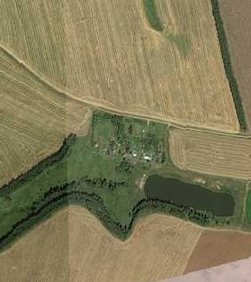1 - характерная точка контура, сведения о которой позволяют однозначно определить её на местности
- вновь образованная часть контура, сведения о которой достаточны для определения её местоположения

ОПИСАНИЕ МЕСТОПОЛОЖЕНИЯ ГРАНИЦ

Граница населенного пункта д.Казначеево

(наименование объекта местоположение границ, которого описано (далее - объект)

Раздел 1

Сведения об объекте
№ п/п | Характеристики объекта | Описание характеристик
1 | 2 | 3
1 | Местоположение объекта | Российская Федерация, Рязанская область, р-н Рязанский, с/п Подвязьевское, д Казначеево
2 | Площадь объекта ± величина погрешности определения площади (P ± Дельта P) | 293693кв.м. ± 262кв.м.
3 | Иные характеристики объекта | -

Раздел 2

Сведения о местоположении границ объекта
1. Система координат МСК-62
2. Сведения о характерных точках границ объекта
Обозначе ние характер ных точек границ | Координаты, м |  | Метод определения координат характерной точки | Средняя квадратичес кая погрешност ь положения характерной точки (Мt), м | Описание обозначения точки на местности (при наличии)
Обозначе ние характер ных точек границ | X | Y | Метод определения координат характерной точки |  | Описание обозначения точки на местности (при наличии)
1 | 2 | 3 | 4 | 5 | 6
ЗУ1(1)
1 | 436440,37 | 1314007,43 | Картометрический метод | 2,50 | -
2 | 436564,66 | 1314241,21 | Картометрический метод | 2,50 | -
3 | 436646,4 | 1314446,95 | Картометрический метод | 2,50 | -
4 | 436522,03 | 1314550,11 | Картометрический метод | 2,50 | -
5 | 436469,67 | 1314555,66 | Картометрический метод | 2,50 | -
6 | 436417,5 | 1314408,65 | Картометрический метод | 2,50 | -
7 | 436381,31 | 1314324,93 | Картометрический метод | 2,50 | -
8 | 436338,22 | 1314239,63 | Картометрический метод | 2,50 | -
9 | 436188,41 | 1314053,75 | Картометрический метод | 2,50 | -
10 | 435966,3 | 1313797,73 | Картометрический метод | 2,50 | -
11 | 436001,39 | 1313738,99 | Картометрический метод | 2,50 | -
12 | 435990,78 | 1313701,91 | Картометрический метод | 2,50 | -
13 | 436020,15 | 1313689,18 | Картометрический метод | 2,50 | -
14 | 436072,76 | 1313679,38 | Картометрический метод | 2,50 | -
15 | 436110,2 | 1313677,15 | Картометрический метод | 2,50 | -
16 | 436163,22 | 1313707,14 | Картометрический метод | 2,50 | -
17 | 436256,7 | 1313778,08 | Картометрический метод | 2,50 | -
1 | 436440,37 | 1314007,43 | Картометрический метод | 2,50 | -
ЗУ1(2)
18 | 437505,19 | 1315370,02 | Картометрический метод | 2,50 | -
19 | 437705,29 | 1315712,54 | Картометрический метод | 2,50 | -
20 | 437535,82 | 1315794,5 | Картометрический метод | 2,50 | -
21 | 437390,98 | 1315596,02 | Картометрический метод | 2,50 | -
22 | 437277,66 | 1315466,51 | Картометрический метод | 2,50 | -
23 | 437413,85 | 1315388,72 | Картометрический метод | 2,50 | -
18 | 437505,19 | 1315370,02 | Картометрический метод | 2,50 | -
3. Сведения о характерных точках части (частей) границы объекта
Обозначе ние характер ных точек части границы | Координаты, м |  | Метод определения координат характерной точки | Средняя квадратичес кая погрешност ь положения характерной точки (Мt), м | Описание обозначения точки на местности (при наличии)
Обозначе ние характер ных точек части границы | X | Y | Метод определения координат характерной точки |  | Описание обозначения точки на местности (при наличии)
1 | 2 | 3 | 4 | 5 | 6
Часть № -
- | - | - | - | - | -

Раздел 4
План границ объекта

19

18 20

23
21

22

3

2
4

1 5
6
7
8
17

16 9
15
14
13
12 11
10

Используемые условные знаки и обозначения:
Масштаб 1:13000

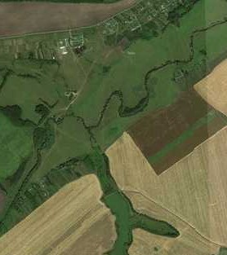1 - характерная точка контура, сведения о которой позволяют однозначно определить её на местности
- вновь образованная часть контура, сведения о которой достаточны для определения её местоположения

ОПИСАНИЕ МЕСТОПОЛОЖЕНИЯ ГРАНИЦ

Граница населенного пункта д.Киселево

(наименование объекта местоположение границ, которого описано (далее - объект)

Раздел 1

Сведения об объекте
№ п/п | Характеристики объекта | Описание характеристик
1 | 2 | 3
1 | Местоположение объекта | Российская Федерация, Рязанская область, р-н Рязанский, с/п Подвязьевское, д Киселево
2 | Площадь объекта ± величина погрешности определения площади (P ± Дельта P) | 1215559кв.м. ± 386кв.м.
3 | Иные характеристики объекта | -

Раздел 2
Сведения о местоположении границ объекта
1. Система координат МСК-62
2. Сведения о характерных точках границ объекта
Обозначе ние характер ных точек границ | Координаты, м |  | Метод определения координат характерной точки | Средняя квадратичес кая погрешност ь положения характерной точки (Мt), м | Описание обозначения точки на местности (при наличии)
Обозначе ние характер ных точек границ | X | Y | Метод определения координат характерной точки |  | Описание обозначения точки на местности (при наличии)
1 | 2 | 3 | 4 | 5 | 6
1 | 437724,31 | 1312147,36 | Картометрический метод | 2,50 | -
2 | 437750,61 | 1312162,23 | Картометрический метод | 2,50 | -
3 | 437752,69 | 1312161,51 | Картометрический метод | 2,50 | -
4 | 437753,86 | 1312174,63 | Картометрический метод | 2,50 | -
5 | 437755,91 | 1312201,27 | Картометрический метод | 2,50 | -
6 | 437762,64 | 1312295 | Картометрический метод | 2,50 | -
7 | 437776,17 | 1312478,94 | Картометрический метод | 2,50 | -
8 | 437788,84 | 1312637,31 | Картометрический метод | 2,50 | -
9 | 437797,33 | 1312738,71 | Картометрический метод | 2,50 | -
10 | 437805,46 | 1312854,56 | Картометрический метод | 2,50 | -
11 | 437811,94 | 1312918,8 | Картометрический метод | 2,50 | -
12 | 437824,52 | 1313022,14 | Картометрический метод | 2,50 | -
13 | 437853,02 | 1313262,2 | Картометрический метод | 2,50 | -
14 | 437868,19 | 1313393,62 | Картометрический метод | 2,50 | -
15 | 437888 | 1313548,93 | Картометрический метод | 2,50 | -
16 | 437900,6 | 1313642,11 | Картометрический метод | 2,50 | -
17 | 437927,28 | 1313869,09 | Картометрический метод | 2,50 | -
18 | 437944,31 | 1314013,33 | Картометрический метод | 2,50 | -
19 | 437961,21 | 1314148,3 | Картометрический метод | 2,50 | -
20 | 437974,63 | 1314258,37 | Картометрический метод | 2,50 | -
21 | 437987,67 | 1314362,35 | Картометрический метод | 2,50 | -
22 | 437993,22 | 1314406,65 | Картометрический метод | 2,50 | -
23 | 437994,38 | 1314406,57 | Картометрический метод | 2,50 | -
24 | 438010,88 | 1314506,78 | Картометрический метод | 2,50 | -
25 | 438021,07 | 1314537,51 | Картометрический метод | 2,50 | -
26 | 438029,84 | 1314561,32 | Картометрический метод | 2,50 | -
27 | 438061,55 | 1314631,49 | Картометрический метод | 2,50 | -
28 | 438114,11 | 1314733,16 | Картометрический метод | 2,50 | -
29 | 438170,59 | 1314841,07 | Картометрический метод | 2,50 | -
30 | 438193,58 | 1314884 | Картометрический метод | 2,50 | -
31 | 438208,72 | 1314912,52 | Картометрический метод | 2,50 | -
32 | 438243,65 | 1314971,28 | Картометрический метод | 2,50 | -
33 | 438258,48 | 1314995,22 | Картометрический метод | 2,50 | -
34 | 438287,79 | 1315035,78 | Картометрический метод | 2,50 | -
35 | 438363,7 | 1315129,52 | Картометрический метод | 2,50 | -
36 | 438423,92 | 1315204,64 | Картометрический метод | 2,50 | -
37 | 438501,16 | 1315300,3 | Картометрический метод | 2,50 | -
38 | 438622,43 | 1315448,58 | Картометрический метод | 2,50 | -
39 | 438758,55 | 1315613,94 | Картометрический метод | 2,50 | -
40 | 438823,07 | 1315692,68 | Картометрический метод | 2,50 | -

Сведения о местоположении границ объекта
41 | 438870,33 | 1315751,67 | Картометрический метод | 2,50 | -
42 | 438956,59 | 1315858,14 | Картометрический метод | 2,50 | -
43 | 439033,1 | 1315952,65 | Картометрический метод | 2,50 | -
44 | 439155,11 | 1316102,09 | Картометрический метод | 2,50 | -
45 | 439253,81 | 1316223,38 | Картометрический метод | 2,50 | -
46 | 439303,63 | 1316283,5 | Картометрический метод | 2,50 | -
47 | 439342,47 | 1316333,25 | Картометрический метод | 2,50 | -
48 | 439355,97 | 1316352,1 | Картометрический метод | 2,50 | -
49 | 439363,41 | 1316363,68 | Картометрический метод | 2,50 | -
50 | 439373,52 | 1316381,47 | Картометрический метод | 2,50 | -
51 | 439387,41 | 1316411,95 | Картометрический метод | 2,50 | -
52 | 439395,52 | 1316433,04 | Картометрический метод | 2,50 | -
53 | 439399,43 | 1316443,59 | Картометрический метод | 2,50 | -
54 | 439404,61 | 1316462,04 | Картометрический метод | 2,50 | -
55 | 439404,59 | 1316462,05 | Картометрический метод | 2,50 | -
56 | 439377,06 | 1316471,97 | Картометрический метод | 2,50 | -
57 | 439341,06 | 1316442,49 | Картометрический метод | 2,50 | -
58 | 439299,66 | 1316388,25 | Картометрический метод | 2,50 | -
59 | 439293,31 | 1316385,9 | Картометрический метод | 2,50 | -
60 | 439288,49 | 1316385,21 | Картометрический метод | 2,50 | -
61 | 439286,03 | 1316386,84 | Картометрический метод | 2,50 | -
62 | 439271,83 | 1316393,94 | Картометрический метод | 2,50 | -
63 | 439250,55 | 1316393,42 | Картометрический метод | 2,50 | -
64 | 439222,36 | 1316395,77 | Картометрический метод | 2,50 | -
65 | 439230,58 | 1316409,87 | Картометрический метод | 2,50 | -
66 | 439263,72 | 1316464,87 | Картометрический метод | 2,50 | -
67 | 439285,9 | 1316508,32 | Картометрический метод | 2,50 | -
68 | 439243,96 | 1316480,88 | Картометрический метод | 2,50 | -
69 | 439200,09 | 1316461,38 | Картометрический метод | 2,50 | -
70 | 439166,29 | 1316459,64 | Картометрический метод | 2,50 | -
71 | 439114,64 | 1316462,01 | Картометрический метод | 2,50 | -
72 | 439078,87 | 1316462,27 | Картометрический метод | 2,50 | -
73 | 438972,72 | 1316352,02 | Картометрический метод | 2,50 | -
74 | 438884,67 | 1316271,38 | Картометрический метод | 2,50 | -
75 | 438806,32 | 1316156,97 | Картометрический метод | 2,50 | -
76 | 438715,9 | 1316022,81 | Картометрический метод | 2,50 | -
77 | 438653,32 | 1315944,65 | Картометрический метод | 2,50 | -
78 | 438601,65 | 1315892,8 | Картометрический метод | 2,50 | -
79 | 438529,95 | 1315866,87 | Картометрический метод | 2,50 | -
80 | 438424,7 | 1315835,24 | Картометрический метод | 2,50 | -
81 | 438391,68 | 1315824,61 | Картометрический метод | 2,50 | -
82 | 438389,54 | 1315816,41 | Картометрический метод | 2,50 | -
83 | 438376,97 | 1315768,24 | Картометрический метод | 2,50 | -
84 | 437904,19 | 1315229,65 | Картометрический метод | 2,50 | -
85 | 437976,32 | 1315162,64 | Картометрический метод | 2,50 | -
86 | 437955,12 | 1315134,72 | Картометрический метод | 2,50 | -
87 | 437987,66 | 1315109,63 | Картометрический метод | 2,50 | -
88 | 438003,15 | 1315129,43 | Картометрический метод | 2,50 | -
89 | 438051,25 | 1315095,49 | Картометрический метод | 2,50 | -
90 | 438025,49 | 1315056,33 | Картометрический метод | 2,50 | -
91 | 438035,59 | 1315005,14 | Картометрический метод | 2,50 | -
92 | 438052,19 | 1314999,48 | Картометрический метод | 2,50 | -

Сведения о местоположении границ объекта
93 | 438104,08 | 1314983,2 | Картометрический метод | 2,50 | -
94 | 438095,62 | 1314966,76 | Картометрический метод | 2,50 | -
95 | 438085,28 | 1314945,84 | Картометрический метод | 2,50 | -
96 | 438076,59 | 1314926,58 | Картометрический метод | 2,50 | -
97 | 438048,16 | 1314898,38 | Картометрический метод | 2,50 | -
98 | 438053,69 | 1314868,07 | Картометрический метод | 2,50 | -
99 | 438070,48 | 1314844,34 | Картометрический метод | 2,50 | -
100 | 438060,84 | 1314818,73 | Картометрический метод | 2,50 | -
101 | 438052,29 | 1314784,36 | Картометрический метод | 2,50 | -
102 | 438006,91 | 1314784,69 | Картометрический метод | 2,50 | -
103 | 437996,12 | 1314781,61 | Картометрический метод | 2,50 | -
104 | 437983,09 | 1314773,85 | Картометрический метод | 2,50 | -
105 | 437971,45 | 1314761,64 | Картометрический метод | 2,50 | -
106 | 437956,81 | 1314733,86 | Картометрический метод | 2,50 | -
107 | 437853,91 | 1314447,3 | Картометрический метод | 2,50 | -
108 | 437955,75 | 1314428,61 | Картометрический метод | 2,50 | -
109 | 437935,45 | 1314261,53 | Картометрический метод | 2,50 | -
110 | 437919 | 1314255,83 | Картометрический метод | 2,50 | -
111 | 437898,37 | 1314247,51 | Картометрический метод | 2,50 | -
112 | 437885,06 | 1314246,4 | Картометрический метод | 2,50 | -
113 | 437857,31 | 1314255,07 | Картометрический метод | 2,50 | -
114 | 437827,15 | 1314273,68 | Картометрический метод | 2,50 | -
115 | 437683,59 | 1314341,8 | Картометрический метод | 2,50 | -
116 | 437644,49 | 1314144,22 | Картометрический метод | 2,50 | -
117 | 437660,78 | 1313927,25 | Картометрический метод | 2,50 | -
118 | 437702,81 | 1313878,92 | Картометрический метод | 2,50 | -
119 | 437668,41 | 1313825,34 | Картометрический метод | 2,50 | -
120 | 437689,1 | 1313685,78 | Картометрический метод | 2,50 | -
121 | 437736,5 | 1313672,09 | Картометрический метод | 2,50 | -
122 | 437702,42 | 1313408,13 | Картометрический метод | 2,50 | -
123 | 437612,98 | 1313405,55 | Картометрический метод | 2,50 | -
124 | 437573,51 | 1313218,55 | Картометрический метод | 2,50 | -
125 | 437548,35 | 1313164,73 | Картометрический метод | 2,50 | -
126 | 437543,99 | 1312952,07 | Картометрический метод | 2,50 | -
127 | 437554,6 | 1312923,03 | Картометрический метод | 2,50 | -
128 | 437631,5 | 1312724,63 | Картометрический метод | 2,50 | -
129 | 437550,2 | 1312714,44 | Картометрический метод | 2,50 | -
130 | 437564,77 | 1312302,74 | Картометрический метод | 2,50 | -
131 | 437695,07 | 1312250,78 | Картометрический метод | 2,50 | -
132 | 437673,15 | 1312211,81 | Картометрический метод | 2,50 | -
1 | 437724,31 | 1312147,36 | Картометрический метод | 2,50 | -
3. Сведения о характерных точках части (частей) границы объекта
Обозначе ние характер ных точек части границы | Координаты, м |  | Метод определения координат характерной точки | Средняя квадратичес кая погрешност ь положения характерной точки (Мt), м | Описание обозначения точки на местности (при наличии)
Обозначе ние характер ных точек части границы | X | Y | Метод определения координат характерной точки |  | Описание обозначения точки на местности (при наличии)
1 | 2 | 3 | 4 | 5 | 6
Часть № -
- | - | - | - | - | -

24
Раздел 4
План границ объекта

448950
47
46

51 5523 545
56

57

651098 67
45 62 66
63
65
64 68
69
44 70

71
72
43

42 73

41 74
40
75
39

76

38 77
78

37 79

36 80
35 83 8281

30 31
29
34
3233

3 4 5 6
2
1
131
132

130

7 8 9

128

129

10 11 12

127126

125

13

124

14

122

123

15 16

121

120

119

18
17

118
117

19 20
111009
111
112
113
114

116

21 232

108

107

115

27
24 2526
28

99
100
101 98
102
103
110504
106

9394
9695
92
97 91

89
90 88
87
85
86

84

Используемые условные знаки и обозначения:

Масштаб 1:8000

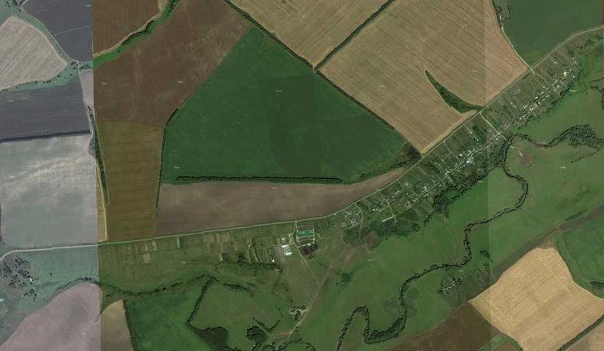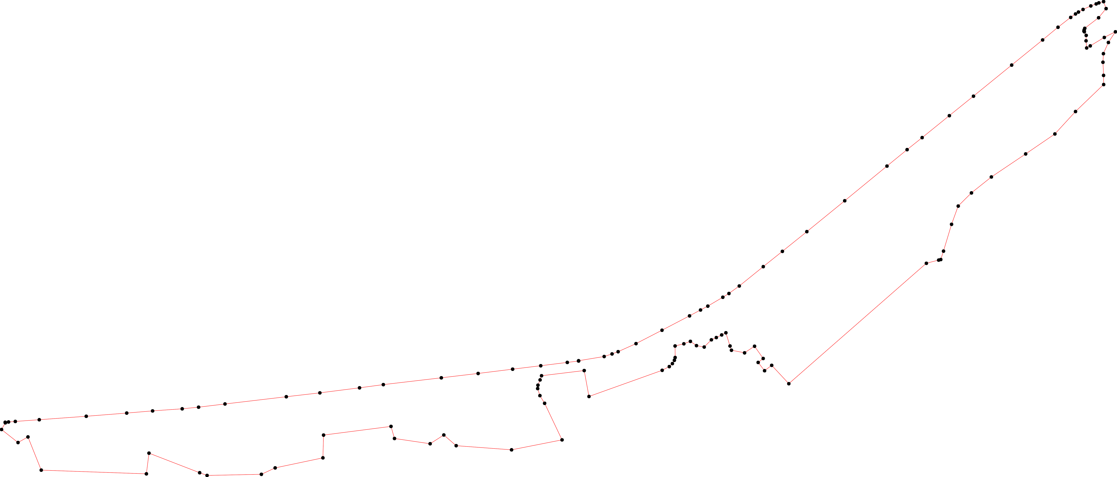1 - характерная точка контура, сведения о которой позволяют однозначно определить её на местности
- вновь образованная часть контура, сведения о которой достаточны для определения её местоположения

ОПИСАНИЕ МЕСТОПОЛОЖЕНИЯ ГРАНИЦ

Граница населенного пункта д.Кураксино

(наименование объекта местоположение границ, которого описано (далее - объект)

Раздел 1

Сведения об объекте
№ п/п | Характеристики объекта | Описание характеристик
1 | 2 | 3
1 | Местоположение объекта | Российская Федерация, Рязанская область, р-н Рязанский, с/п Подвязьевское, д Кураксино
2 | Площадь объекта ± величина погрешности определения площади (P ± Дельта P) | 281717кв.м. ± 186кв.м.
3 | Иные характеристики объекта | -

Раздел 2

Сведения о местоположении границ объекта
1. Система координат МСК-62
2. Сведения о характерных точках границ объекта
Обозначе ние характер ных точек границ | Координаты, м |  | Метод определения координат характерной точки | Средняя квадратичес кая погрешност ь положения характерной точки (Мt), м | Описание обозначения точки на местности (при наличии)
Обозначе ние характер ных точек границ | X | Y | Метод определения координат характерной точки |  | Описание обозначения точки на местности (при наличии)
1 | 2 | 3 | 4 | 5 | 6
1 | 435601,32 | 1316161,02 | Картометрический метод | 2,50 | -
2 | 435599,72 | 1316172,9 | Картометрический метод | 2,50 | -
3 | 435586,1 | 1316275,12 | Картометрический метод | 2,50 | -
4 | 435571,46 | 1316385,06 | Картометрический метод | 2,50 | -
5 | 435560,24 | 1316469,27 | Картометрический метод | 2,50 | -
6 | 435543,38 | 1316513,72 | Картометрический метод | 2,50 | -
7 | 435503,69 | 1316590,79 | Картометрический метод | 2,50 | -
8 | 435501,78 | 1316605,06 | Картометрический метод | 2,50 | -
9 | 435445,03 | 1316704,92 | Картометрический метод | 2,50 | -
10 | 435388,96 | 1316803,04 | Картометрический метод | 2,50 | -
11 | 435333,42 | 1316901,32 | Картометрический метод | 2,50 | -
12 | 435286,98 | 1316972,39 | Картометрический метод | 2,50 | -
13 | 435228,01 | 1317009,15 | Картометрический метод | 2,50 | -
14 | 435102,06 | 1316942,17 | Картометрический метод | 2,50 | -
15 | 435042,98 | 1316910,75 | Картометрический метод | 2,50 | -
16 | 435034,73 | 1316893,28 | Картометрический метод | 2,50 | -
17 | 435028,18 | 1316879,4 | Картометрический метод | 2,50 | -
18 | 435005,43 | 1316843,47 | Картометрический метод | 2,50 | -
19 | 434954,82 | 1316793,93 | Картометрический метод | 2,50 | -
20 | 434936,96 | 1316776,45 | Картометрический метод | 2,50 | -
21 | 434947,18 | 1316745,71 | Картометрический метод | 2,50 | -
22 | 434966,8 | 1316686,71 | Картометрический метод | 2,50 | -
23 | 435194,2 | 1316002,7 | Картометрический метод | 2,50 | -
24 | 435201,45 | 1315996,48 | Картометрический метод | 2,50 | -
25 | 435200,51 | 1316001,41 | Картометрический метод | 2,50 | -
26 | 435271,93 | 1316053,42 | Картометрический метод | 2,50 | -
27 | 435303,36 | 1316103,43 | Картометрический метод | 2,50 | -
28 | 435250,22 | 1316278,88 | Картометрический метод | 2,50 | -
29 | 435243,93 | 1316330,6 | Картометрический метод | 2,50 | -
30 | 435244,24 | 1316395,49 | Картометрический метод | 2,50 | -
31 | 435168,87 | 1316579,09 | Картометрический метод | 2,50 | -
32 | 435113,49 | 1316662,18 | Картометрический метод | 2,50 | -
33 | 435033,26 | 1316676,99 | Картометрический метод | 2,50 | -
34 | 435005,72 | 1316759,8 | Картометрический метод | 2,50 | -
35 | 435041,06 | 1316801,52 | Картометрический метод | 2,50 | -
36 | 435107,31 | 1316714,89 | Картометрический метод | 2,50 | -
37 | 435144,05 | 1316722,76 | Картометрический метод | 2,50 | -
38 | 435152,5 | 1316724,57 | Картометрический метод | 2,50 | -
39 | 435184,98 | 1316767,22 | Картометрический метод | 2,50 | -

Сведения о местоположении границ объекта
40 | 435265,5 | 1316626,43 | Картометрический метод | 2,50 | -
41 | 435259,43 | 1316622,76 | Картометрический метод | 2,50 | -
42 | 435302,28 | 1316551,57 | Картометрический метод | 2,50 | -
43 | 435306,81 | 1316554,22 | Картометрический метод | 2,50 | -
44 | 435310,74 | 1316547,34 | Картометрический метод | 2,50 | -
45 | 435326,37 | 1316565,68 | Картометрический метод | 2,50 | -
46 | 435327,99 | 1316566,63 | Картометрический метод | 2,50 | -
47 | 435327,66 | 1316567,19 | Картометрический метод | 2,50 | -
48 | 435398,04 | 1316649,78 | Картометрический метод | 2,50 | -
49 | 435414,51 | 1316640,13 | Картометрический метод | 2,50 | -
50 | 435427,92 | 1316617,05 | Картометрический метод | 2,50 | -
51 | 435415,63 | 1316579,14 | Картометрический метод | 2,50 | -
52 | 435401,93 | 1316552,12 | Картометрический метод | 2,50 | -
53 | 435399,84 | 1316535,53 | Картометрический метод | 2,50 | -
54 | 435403,8 | 1316500,27 | Картометрический метод | 2,50 | -
55 | 435403,8 | 1316460,43 | Картометрический метод | 2,50 | -
56 | 435393,15 | 1316394,83 | Картометрический метод | 2,50 | -
57 | 435447,18 | 1316199,53 | Картометрический метод | 2,50 | -
58 | 435458,33 | 1316152,97 | Картометрический метод | 2,50 | -
59 | 435538,05 | 1316148,8 | Картометрический метод | 2,50 | -
60 | 435583,65 | 1316157,61 | Картометрический метод | 2,50 | -
61 | 435584,63 | 1316157,8 | Картометрический метод | 2,50 | -
1 | 435601,32 | 1316161,02 | Картометрический метод | 2,50 | -
3. Сведения о характерных точках части (частей) границы объекта
Обозначе ние характер ных точек части границы | Координаты, м |  | Метод определения координат характерной точки | Средняя квадратичес кая погрешност ь положения характерной точки (Мt), м | Описание обозначения точки на местности (при наличии)
Обозначе ние характер ных точек части границы | X | Y | Метод определения координат характерной точки |  | Описание обозначения точки на местности (при наличии)
1 | 2 | 3 | 4 | 5 | 6
Часть № -
- | - | - | - | - | -

28

Раздел 4
План границ объекта

1 2
601 3 4
5
6
59
7 8

58
57

56 55

9

50
51 49
54 5352 48 10

27

26

2425
23

28 29 30
45467
44
3
42

31

4410

39
38
37
32
36

33 35
34
11

12

13

14

1716 15
18

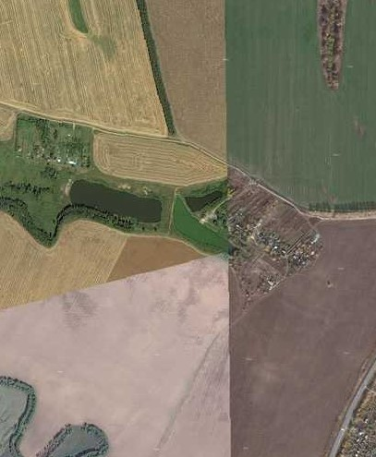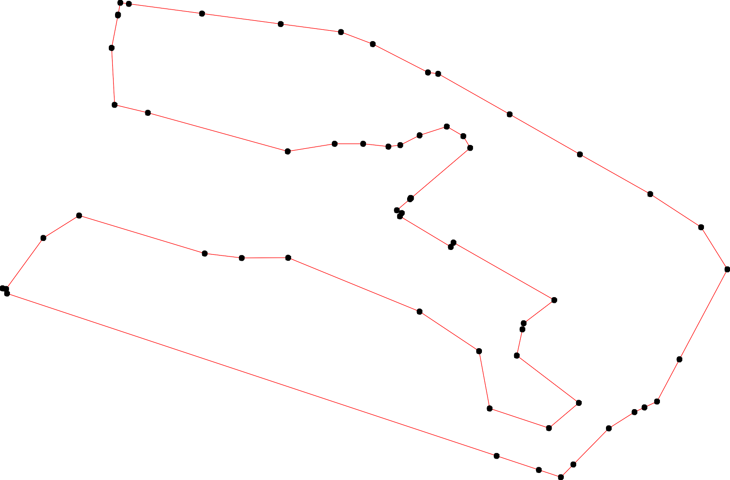
22
19
21 20

Используемые условные знаки и обозначения: Масштаб 1:5000
1 - характерная точка контура, сведения о которой позволяют однозначно определить её на местности
- вновь образованная часть контура, сведения о которой достаточны для определения её местоположения

ОПИСАНИЕ МЕСТОПОЛОЖЕНИЯ ГРАНИЦ

Граница населенного пункта д.Маточкино

(наименование объекта местоположение границ, которого описано (далее - объект)

Раздел 1

Сведения об объекте
№ п/п | Характеристики объекта | Описание характеристик
1 | 2 | 3
1 | Местоположение объекта | Российская Федерация, Рязанская область, р-н Рязанский, с/п Подвязьевское, д Маточкино
2 | Площадь объекта ± величина погрешности определения площади (P ± Дельта P) | 242200кв.м. ± 172кв.м.
3 | Иные характеристики объекта | -

Раздел 2
Сведения о местоположении границ объекта
1. Система координат МСК-62
2. Сведения о характерных точках границ объекта
Обозначе ние характер ных точек границ | Координаты, м |  | Метод определения координат характерной точки | Средняя квадратичес кая погрешност ь положения характерной точки (Мt), м | Описание обозначения точки на местности (при наличии)
Обозначе ние характер ных точек границ | X | Y | Метод определения координат характерной точки |  | Описание обозначения точки на местности (при наличии)
1 | 2 | 3 | 4 | 5 | 6
1 | 440916,96 | 1311785,02 | Картометрический метод | 2,50 | -
2 | 440893,83 | 1312006,77 | Картометрический метод | 2,50 | -
3 | 440973,39 | 1312444,61 | Картометрический метод | 2,50 | -
4 | 440889,97 | 1312455,23 | Картометрический метод | 2,50 | -
5 | 440827,85 | 1312495,26 | Картометрический метод | 2,50 | -
6 | 440751,04 | 1312503,65 | Картометрический метод | 2,50 | -
7 | 440741,95 | 1312429,45 | Картометрический метод | 2,50 | -
8 | 440732,41 | 1312329,72 | Картометрический метод | 2,50 | -
9 | 440677,75 | 1312053,41 | Картометрический метод | 2,50 | -
10 | 440392,54 | 1312187,99 | Картометрический метод | 2,50 | -
11 | 440171,09 | 1312276,84 | Картометрический метод | 2,50 | -
12 | 440124,35 | 1312163,2 | Картометрический метод | 2,50 | -
13 | 440216,05 | 1312054,61 | Картометрический метод | 2,50 | -
14 | 440228,71 | 1312039,62 | Картометрический метод | 2,50 | -
15 | 440324,53 | 1312013,25 | Картометрический метод | 2,50 | -
16 | 440370,17 | 1311987,61 | Картометрический метод | 2,50 | -
17 | 440383,63 | 1311973,58 | Картометрический метод | 2,50 | -
18 | 440403,44 | 1311974,16 | Картометрический метод | 2,50 | -
19 | 440414,53 | 1311988,75 | Картометрический метод | 2,50 | -
20 | 440619,75 | 1311866,7 | Картометрический метод | 2,50 | -
21 | 440660,33 | 1311930,38 | Картометрический метод | 2,50 | -
22 | 440678,09 | 1311944,65 | Картометрический метод | 2,50 | -
23 | 440689,31 | 1311942,96 | Картометрический метод | 2,50 | -
24 | 440702,14 | 1311941,27 | Картометрический метод | 2,50 | -
25 | 440722,85 | 1311921,93 | Картометрический метод | 2,50 | -
26 | 440805,76 | 1311849,34 | Картометрический метод | 2,50 | -
27 | 440906,72 | 1311752,69 | Картометрический метод | 2,50 | -
1 | 440916,96 | 1311785,02 | Картометрический метод | 2,50 | -
3. Сведения о характерных точках части (частей) границы объекта
Обозначе ние характер ных точек части границы | Координаты, м |  | Метод определения координат характерной точки | Средняя квадратичес кая погрешност ь положения характерной точки (Мt), м | Описание обозначения точки на местности (при наличии)
Обозначе ние характер ных точек части границы | X | Y | Метод определения координат характерной точки |  | Описание обозначения точки на местности (при наличии)
1 | 2 | 3 | 4 | 5 | 6
Часть № -
- | - | - | - | - | -

Раздел 4
План границ объекта

3

1
27 2
4

5
26

6
7
25 8
243
2122 9

20

1819 10
17
16
15

14
13

11

12

Используемые условные знаки и обозначения:

Масштаб 1:7000

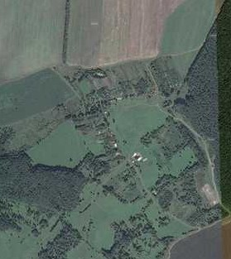1 - характерная точка контура, сведения о которой позволяют однозначно определить её на местности
- вновь образованная часть контура, сведения о которой достаточны для определения её местоположения

ОПИСАНИЕ МЕСТОПОЛОЖЕНИЯ ГРАНИЦ

Граница населенного пункта д.Насурово

(наименование объекта местоположение границ, которого описано (далее - объект)

Раздел 1

Сведения об объекте
№ п/п | Характеристики объекта | Описание характеристик
1 | 2 | 3
1 | Местоположение объекта | Российская Федерация, Рязанская область, р-н Рязанский, с/п Подвязьевское, д Насурово
2 | Площадь объекта ± величина погрешности определения площади (P ± Дельта P) | 853120кв.м. ± 323кв.м.
3 | Иные характеристики объекта | -

Раздел 2

Сведения о местоположении границ объекта
1. Система координат МСК-62
2. Сведения о характерных точках границ объекта
Обозначе ние характер ных точек границ | Координаты, м |  | Метод определения координат характерной точки | Средняя квадратичес кая погрешност ь положения характерной точки (Мt), м | Описание обозначения точки на местности (при наличии)
Обозначе ние характер ных точек границ | X | Y | Метод определения координат характерной точки |  | Описание обозначения точки на местности (при наличии)
1 | 2 | 3 | 4 | 5 | 6
1 | 438248,78 | 1308940,3 | Картометрический метод | 2,50 | -
2 | 438250,17 | 1308942,88 | Картометрический метод | 2,50 | -
3 | 438250,15 | 1308942,92 | Картометрический метод | 2,50 | -
4 | 438197,52 | 1308982,12 | Картометрический метод | 2,50 | -
5 | 438156,46 | 1309009,56 | Картометрический метод | 2,50 | -
6 | 438079,11 | 1309087,2 | Картометрический метод | 2,50 | -
7 | 438039,79 | 1309147,83 | Картометрический метод | 2,50 | -
8 | 438025,8 | 1309172,5 | Картометрический метод | 2,50 | -
9 | 437990,59 | 1309235,9 | Картометрический метод | 2,50 | -
10 | 437968,63 | 1309273,17 | Картометрический метод | 2,50 | -
11 | 437936,27 | 1309304,89 | Картометрический метод | 2,50 | -
12 | 437911,84 | 1309321,99 | Картометрический метод | 2,50 | -
13 | 437810,42 | 1309356,88 | Картометрический метод | 2,50 | -
14 | 437814,82 | 1309366,61 | Картометрический метод | 2,50 | -
15 | 437819,34 | 1309378,28 | Картометрический метод | 2,50 | -
16 | 437824,77 | 1309392,14 | Картометрический метод | 2,50 | -
17 | 437835,67 | 1309420,16 | Картометрический метод | 2,50 | -
18 | 437853,83 | 1309466,16 | Картометрический метод | 2,50 | -
19 | 437822,46 | 1309479,12 | Картометрический метод | 2,50 | -
20 | 437823,39 | 1309500,75 | Картометрический метод | 2,50 | -
21 | 437799,02 | 1309501 | Картометрический метод | 2,50 | -
22 | 437804,96 | 1309583 | Картометрический метод | 2,50 | -
23 | 437815,97 | 1309610,96 | Картометрический метод | 2,50 | -
24 | 437827,59 | 1309667,61 | Картометрический метод | 2,50 | -
25 | 437836,62 | 1309754,95 | Картометрический метод | 2,50 | -
26 | 437896,23 | 1309770,77 | Картометрический метод | 2,50 | -
27 | 438022,76 | 1309837,13 | Картометрический метод | 2,50 | -
28 | 438087,1 | 1309883,52 | Картометрический метод | 2,50 | -
29 | 438087,1 | 1309883,53 | Картометрический метод | 2,50 | -
30 | 438170,56 | 1309864,68 | Картометрический метод | 2,50 | -
31 | 438199,64 | 1309911,35 | Картометрический метод | 2,50 | -
32 | 438025,41 | 1310020,68 | Картометрический метод | 2,50 | -
33 | 437914,74 | 1310106,77 | Картометрический метод | 2,50 | -
34 | 437888,27 | 1310125,82 | Картометрический метод | 2,50 | -
35 | 437836,32 | 1310159,47 | Картометрический метод | 2,50 | -
36 | 437818,76 | 1310170,35 | Картометрический метод | 2,50 | -
37 | 437798,47 | 1310190,64 | Картометрический метод | 2,50 | -
38 | 437775,47 | 1310205,98 | Картометрический метод | 2,50 | -
39 | 437751,97 | 1310214,39 | Картометрический метод | 2,50 | -

Сведения о местоположении границ объекта
40 | 437712,38 | 1310084,51 | Картометрический метод | 2,50 | -
41 | 437668,1 | 1309928,89 | Картометрический метод | 2,50 | -
42 | 437658,95 | 1309907,37 | Картометрический метод | 2,50 | -
43 | 437648,06 | 1309884,11 | Картометрический метод | 2,50 | -
44 | 437635,45 | 1309907,37 | Картометрический метод | 2,50 | -
45 | 437600,69 | 1309923,69 | Картометрический метод | 2,50 | -
46 | 437586,19 | 1309922,19 | Картометрический метод | 2,50 | -
47 | 437516,33 | 1309932,11 | Картометрический метод | 2,50 | -
48 | 437458,94 | 1309934,83 | Картометрический метод | 2,50 | -
49 | 437416,32 | 1309939,86 | Картометрический метод | 2,50 | -
50 | 437408,72 | 1309940,76 | Картометрический метод | 2,50 | -
51 | 437401,75 | 1309945,44 | Картометрический метод | 2,50 | -
52 | 437398,35 | 1309953,86 | Картометрический метод | 2,50 | -
53 | 437397,11 | 1309965,98 | Картометрический метод | 2,50 | -
54 | 437400,46 | 1310048,72 | Картометрический метод | 2,50 | -
55 | 437406,81 | 1310056,28 | Картометрический метод | 2,50 | -
56 | 437411,53 | 1310067,18 | Картометрический метод | 2,50 | -
57 | 437388,76 | 1310067,45 | Картометрический метод | 2,50 | -
58 | 437385,52 | 1310063,58 | Картометрический метод | 2,50 | -
59 | 437380,55 | 1310059,36 | Картометрический метод | 2,50 | -
60 | 437360,57 | 1310048,43 | Картометрический метод | 2,50 | -
61 | 437329,1 | 1310033,27 | Картометрический метод | 2,50 | -
62 | 437237,46 | 1309992,56 | Картометрический метод | 2,50 | -
63 | 437215,99 | 1309981,77 | Картометрический метод | 2,50 | -
64 | 437205,01 | 1309975,41 | Картометрический метод | 2,50 | -
65 | 437192,29 | 1309963,2 | Картометрический метод | 2,50 | -
66 | 437185,27 | 1309952,65 | Картометрический метод | 2,50 | -
67 | 437180,74 | 1309940,46 | Картометрический метод | 2,50 | -
68 | 437177,97 | 1309927,67 | Картометрический метод | 2,50 | -
69 | 437177,07 | 1309920,32 | Картометрический метод | 2,50 | -
70 | 437180,32 | 1309920,13 | Картометрический метод | 2,50 | -
71 | 437158,26 | 1309781,36 | Картометрический метод | 2,50 | -
72 | 437153,06 | 1309731,81 | Картометрический метод | 2,50 | -
73 | 437143,42 | 1309640,54 | Картометрический метод | 2,50 | -
74 | 437141,46 | 1309623,99 | Картометрический метод | 2,50 | -
75 | 437020,01 | 1309655,12 | Картометрический метод | 2,50 | -
76 | 436984,45 | 1309613,19 | Картометрический метод | 2,50 | -
77 | 436962,43 | 1309617,76 | Картометрический метод | 2,50 | -
78 | 436955,26 | 1309603,66 | Картометрический метод | 2,50 | -
79 | 436927,98 | 1309493,82 | Картометрический метод | 2,50 | -
80 | 436917,59 | 1309471,55 | Картометрический метод | 2,50 | -
81 | 436847,33 | 1309454,73 | Картометрический метод | 2,50 | -
82 | 436770,51 | 1309347,65 | Картометрический метод | 2,50 | -
83 | 436860,3 | 1309273,35 | Картометрический метод | 2,50 | -
84 | 436884,18 | 1309253,84 | Картометрический метод | 2,50 | -
85 | 436960,37 | 1309204,91 | Картометрический метод | 2,50 | -
86 | 437087,05 | 1309135,33 | Картометрический метод | 2,50 | -
87 | 437174,83 | 1309095,75 | Картометрический метод | 2,50 | -
88 | 437304,43 | 1309043 | Картометрический метод | 2,50 | -
89 | 437349,09 | 1309116,66 | Картометрический метод | 2,50 | -
90 | 437373,7 | 1309109,88 | Картометрический метод | 2,50 | -

Сведения о местоположении границ объекта
91 | 437406,84 | 1309171,28 | Картометрический метод | 2,50 | -
92 | 437432,25 | 1309218,37 | Картометрический метод | 2,50 | -
93 | 437411,44 | 1309230,24 | Картометрический метод | 2,50 | -
94 | 437427,83 | 1309266,42 | Картометрический метод | 2,50 | -
95 | 437428,43 | 1309269,32 | Картометрический метод | 2,50 | -
96 | 437438,93 | 1309267,74 | Картометрический метод | 2,50 | -
97 | 437473,03 | 1309262,79 | Картометрический метод | 2,50 | -
98 | 437495,86 | 1309260,54 | Картометрический метод | 2,50 | -
99 | 437511,12 | 1309258,13 | Картометрический метод | 2,50 | -
100 | 437522,1 | 1309256,21 | Картометрический метод | 2,50 | -
101 | 437537,85 | 1309252,36 | Картометрический метод | 2,50 | -
102 | 437556,61 | 1309246,03 | Картометрический метод | 2,50 | -
103 | 437566,08 | 1309242,43 | Картометрический метод | 2,50 | -
104 | 437588,28 | 1309233,65 | Картометрический метод | 2,50 | -
105 | 437610,5 | 1309224,88 | Картометрический метод | 2,50 | -
106 | 437635,24 | 1309214,94 | Картометрический метод | 2,50 | -
107 | 437669,75 | 1309199,64 | Картометрический метод | 2,50 | -
108 | 437683,91 | 1309194,36 | Картометрический метод | 2,50 | -
109 | 437682,04 | 1309189,61 | Картометрический метод | 2,50 | -
110 | 437675,65 | 1309170,81 | Картометрический метод | 2,50 | -
111 | 437635,81 | 1309109,29 | Картометрический метод | 2,50 | -
112 | 437694,63 | 1309086,66 | Картометрический метод | 2,50 | -
113 | 437717,04 | 1309078,1 | Картометрический метод | 2,50 | -
114 | 437758,46 | 1309062,19 | Картометрический метод | 2,50 | -
115 | 437753,62 | 1309053,32 | Картометрический метод | 2,50 | -
116 | 437742,85 | 1309031,05 | Картометрический метод | 2,50 | -
117 | 437785,16 | 1309014,1 | Картометрический метод | 2,50 | -
118 | 437857,4 | 1308983,05 | Картометрический метод | 2,50 | -
119 | 437880,41 | 1309027,09 | Картометрический метод | 2,50 | -
120 | 437886,1 | 1309036,99 | Картометрический метод | 2,50 | -
121 | 437920,24 | 1309019,67 | Картометрический метод | 2,50 | -
122 | 437942,39 | 1309065,6 | Картометрический метод | 2,50 | -
123 | 438199,56 | 1308939,18 | Картометрический метод | 2,50 | -
124 | 438231,88 | 1308925,54 | Картометрический метод | 2,50 | -
1 | 438248,78 | 1308940,3 | Картометрический метод | 2,50 | -
3. Сведения о характерных точках части (частей) границы объекта
Обозначе ние характер ных точек части границы | Координаты, м |  | Метод определения координат характерной точки | Средняя квадратичес кая погрешност ь положения характерной точки (Мt), м | Описание обозначения точки на местности (при наличии)
Обозначе ние характер ных точек части границы | X | Y | Метод определения координат характерной точки |  | Описание обозначения точки на местности (при наличии)
1 | 2 | 3 | 4 | 5 | 6
Часть № -
- | - | - | - | - | -

Раздел 4
План границ объекта

124
123
4 31

123 30
5

121
6
7 8
9
10
122 11
12
298

27 32

33

118
111290

14 1516
13
17 18
1920
21
26 34
23 24 25 35
22
36
37

117

11415
111613
112

111

1011870190
110065
104
110032
101
10909
98
97
92 96594
38
39
40
4344421
45
46

47

48

91 93
90
89
88
5455259013
5554 56
55987
60
61

87
743

72 71
62
6643
76096687 665

86

85
8709
84
83 81
75
76
78 77

82

Используемые условные знаки и обозначения:

Масштаб 1:8000

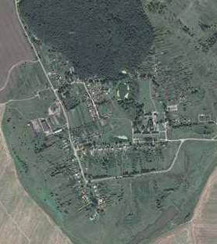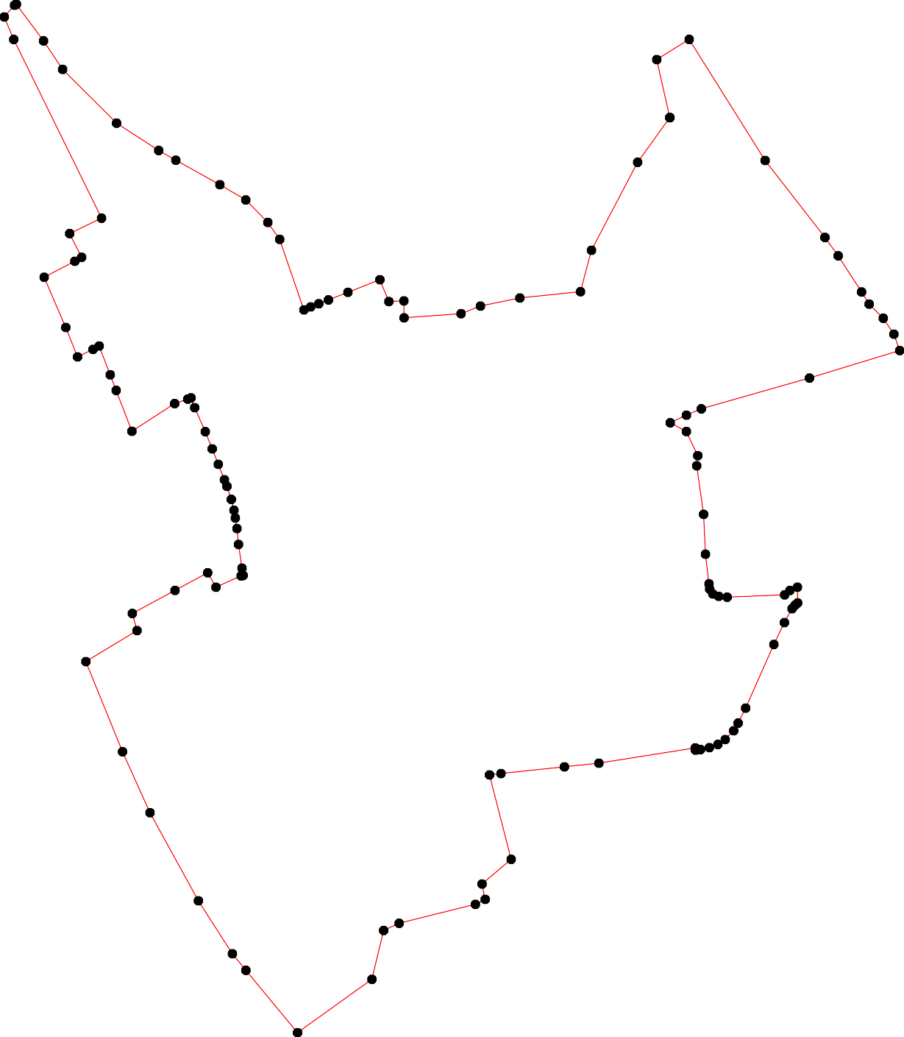
1 - характерная точка контура, сведения о которой позволяют однозначно определить её на местности
- вновь образованная часть контура, сведения о которой достаточны для определения её местоположения

ОПИСАНИЕ МЕСТОПОЛОЖЕНИЯ ГРАНИЦ

Граница населенного пункта с.Подвязье

(наименование объекта местоположение границ, которого описано (далее - объект)

Раздел 1

Сведения об объекте
№ п/п | Характеристики объекта | Описание характеристик
1 | 2 | 3
1 | Местоположение объекта | Российская Федерация, Рязанская область, р-н Рязанский, с/п Подвязьевское, с Подвязье
2 | Площадь объекта ± величина погрешности определения площади (P ± Дельта P) | 2332326кв.м. ± 562кв.м.
3 | Иные характеристики объекта | -

Раздел 2

Сведения о местоположении границ объекта
1. Система координат МСК-62
2. Сведения о характерных точках границ объекта
Обозначе ние характер ных точек границ | Координаты, м |  | Метод определения координат характерной точки | Средняя квадратичес кая погрешност ь положения характерной точки (Мt), м | Описание обозначения точки на местности (при наличии)
Обозначе ние характер ных точек границ | X | Y | Метод определения координат характерной точки |  | Описание обозначения точки на местности (при наличии)
1 | 2 | 3 | 4 | 5 | 6
ЗУ1(1)
1 | 439435,41 | 1316578,88 | Картометрический метод | 2,50 | -
2 | 439438,89 | 1316592,27 | Картометрический метод | 2,50 | -
3 | 439521,66 | 1316893,61 | Картометрический метод | 2,50 | -
4 | 439605,58 | 1317195,91 | Картометрический метод | 2,50 | -
5 | 439639,28 | 1317330,85 | Картометрический метод | 2,50 | -
6 | 439641,71 | 1317347,72 | Картометрический метод | 2,50 | -
7 | 439641,85 | 1317357,65 | Картометрический метод | 2,50 | -
8 | 439641,24 | 1317366,87 | Картометрический метод | 2,50 | -
9 | 439646,53 | 1317368,37 | Картометрический метод | 2,50 | -
10 | 439642,33 | 1317382,08 | Картометрический метод | 2,50 | -
11 | 439653,05 | 1317382,24 | Картометрический метод | 2,50 | -
12 | 439653,93 | 1317380,01 | Картометрический метод | 2,50 | -
13 | 439656,39 | 1317369,96 | Картометрический метод | 2,50 | -
14 | 439662,06 | 1317370,13 | Картометрический метод | 2,50 | -
15 | 439662,86 | 1317358,21 | Картометрический метод | 2,50 | -
16 | 439662,69 | 1317346,06 | Картометрический метод | 2,50 | -
17 | 439659,91 | 1317326,8 | Картометрический метод | 2,50 | -
18 | 439651,14 | 1317291,64 | Картометрический метод | 2,50 | -
19 | 439684,24 | 1317284,06 | Картометрический метод | 2,50 | -
20 | 439701,95 | 1317279,4 | Картометрический метод | 2,50 | -
21 | 439721,23 | 1317264,06 | Картометрический метод | 2,50 | -
22 | 439726,87 | 1317257,48 | Картометрический метод | 2,50 | -
23 | 439738,86 | 1317250,43 | Картометрический метод | 2,50 | -
24 | 439850,43 | 1317220,73 | Картометрический метод | 2,50 | -
25 | 439882,42 | 1317221,77 | Картометрический метод | 2,50 | -
26 | 439920,48 | 1317214,02 | Картометрический метод | 2,50 | -
27 | 439984,86 | 1317196,39 | Картометрический метод | 2,50 | -
28 | 439993,1 | 1317209,6 | Картометрический метод | 2,50 | -
29 | 440041,35 | 1317327,15 | Картометрический метод | 2,50 | -
30 | 439871,7 | 1317411,21 | Картометрический метод | 2,50 | -
31 | 439786,76 | 1317459,91 | Картометрический метод | 2,50 | -
32 | 439744,44 | 1317463,42 | Картометрический метод | 2,50 | -
33 | 439729,56 | 1317457,21 | Картометрический метод | 2,50 | -
34 | 439716,15 | 1317461,19 | Картометрический метод | 2,50 | -
35 | 439721,03 | 1317472,84 | Картометрический метод | 2,50 | -
36 | 439724,45 | 1317476,1 | Картометрический метод | 2,50 | -
37 | 439751,36 | 1317535,2 | Картометрический метод | 2,50 | -
38 | 439650,94 | 1317587,53 | Картометрический метод | 2,50 | -

Сведения о местоположении границ объекта
39 | 439658,94 | 1317604,96 | Картометрический метод | 2,50 | -
40 | 439654,33 | 1317610,98 | Картометрический метод | 2,50 | -
41 | 439693,61 | 1317700,4 | Картометрический метод | 2,50 | -
42 | 439694,12 | 1317704,03 | Картометрический метод | 2,50 | -
43 | 439741,9 | 1317815,14 | Картометрический метод | 2,50 | -
44 | 439821,82 | 1318003,83 | Картометрический метод | 2,50 | -
45 | 439788,85 | 1318030,8 | Картометрический метод | 2,50 | -
46 | 439795,76 | 1318047,42 | Картометрический метод | 2,50 | -
47 | 439718,83 | 1318079,44 | Картометрический метод | 2,50 | -
48 | 439690,51 | 1318097,46 | Картометрический метод | 2,50 | -
49 | 439654,33 | 1318127,06 | Картометрический метод | 2,50 | -
50 | 439592,63 | 1318213,69 | Картометрический метод | 2,50 | -
51 | 439608,79 | 1318247,27 | Картометрический метод | 2,50 | -
52 | 439629,44 | 1318350,22 | Картометрический метод | 2,50 | -
53 | 439629,42 | 1318465,4 | Картометрический метод | 2,50 | -
54 | 439638,46 | 1318494,28 | Картометрический метод | 2,50 | -
55 | 439658,74 | 1318547,67 | Картометрический метод | 2,50 | -
56 | 439675,42 | 1318578,88 | Картометрический метод | 2,50 | -
57 | 439662,73 | 1318582,64 | Картометрический метод | 2,50 | -
58 | 439647,93 | 1318587,34 | Картометрический метод | 2,50 | -
59 | 439629,13 | 1318589,45 | Картометрический метод | 2,50 | -
60 | 439632,23 | 1318727,39 | Картометрический метод | 2,50 | -
61 | 439631,95 | 1318773,66 | Картометрический метод | 2,50 | -
62 | 439633,83 | 1318811,25 | Картометрический метод | 2,50 | -
63 | 439630,78 | 1318814,78 | Картометрический метод | 2,50 | -
64 | 439555,59 | 1318820,18 | Картометрический метод | 2,50 | -
65 | 439518,94 | 1318829,58 | Картометрический метод | 2,50 | -
66 | 439500,85 | 1318839,92 | Картометрический метод | 2,50 | -
67 | 439497,32 | 1318876,57 | Картометрический метод | 2,50 | -
68 | 439516,59 | 1318914,4 | Картометрический метод | 2,50 | -
69 | 439561,46 | 1318975,96 | Картометрический метод | 2,50 | -
70 | 439612,92 | 1319017,78 | Картометрический метод | 2,50 | -
71 | 439676,12 | 1319066,89 | Картометрический метод | 2,50 | -
72 | 439707,14 | 1319075,82 | Картометрический метод | 2,50 | -
73 | 439727,11 | 1319107,3 | Картометрический метод | 2,50 | -
74 | 439737,07 | 1319128,76 | Картометрический метод | 2,50 | -
75 | 439731,12 | 1319132,73 | Картометрический метод | 2,50 | -
76 | 439699,76 | 1319146,51 | Картометрический метод | 2,50 | -
77 | 439709,09 | 1319164,93 | Картометрический метод | 2,50 | -
78 | 439690,83 | 1319173,6 | Картометрический метод | 2,50 | -
79 | 439702,03 | 1319197,47 | Картометрический метод | 2,50 | -
80 | 439698,25 | 1319199,18 | Картометрический метод | 2,50 | -
81 | 439679,07 | 1319207,84 | Картометрический метод | 2,50 | -
82 | 439690,82 | 1319236,25 | Картометрический метод | 2,50 | -
83 | 439649,86 | 1319253,53 | Картометрический метод | 2,50 | -
84 | 439645,33 | 1319255,35 | Картометрический метод | 2,50 | -
85 | 439633,2 | 1319228,56 | Картометрический метод | 2,50 | -
86 | 439623,6 | 1319207,09 | Картометрический метод | 2,50 | -
87 | 439622,18 | 1319204,17 | Картометрический метод | 2,50 | -
88 | 439614,02 | 1319186,01 | Картометрический метод | 2,50 | -
89 | 439602,98 | 1319184,58 | Картометрический метод | 2,50 | -

Сведения о местоположении границ объекта
90 | 439590,68 | 1319187,74 | Картометрический метод | 2,50 | -
91 | 439618,62 | 1319268,15 | Картометрический метод | 2,50 | -
92 | 439637,93 | 1319326,86 | Картометрический метод | 2,50 | -
93 | 439680,91 | 1319457,54 | Картометрический метод | 2,50 | -
94 | 439826,93 | 1319800,07 | Картометрический метод | 2,50 | -
95 | 439531,1 | 1319953,62 | Картометрический метод | 2,50 | -
96 | 439495,08 | 1319946,1 | Картометрический метод | 2,50 | -
97 | 439382,83 | 1319926,62 | Картометрический метод | 2,50 | -
98 | 439348,89 | 1319920,87 | Картометрический метод | 2,50 | -
99 | 439256,77 | 1319904,66 | Картометрический метод | 2,50 | -
100 | 439227,36 | 1319880,29 | Картометрический метод | 2,50 | -
101 | 439197,55 | 1319861,6 | Картометрический метод | 2,50 | -
102 | 439079,62 | 1319795,96 | Картометрический метод | 2,50 | -
103 | 438883,37 | 1319677,75 | Картометрический метод | 2,50 | -
104 | 438851,9 | 1319656,54 | Картометрический метод | 2,50 | -
105 | 438821,91 | 1319630,55 | Картометрический метод | 2,50 | -
106 | 438802,42 | 1319612,79 | Картометрический метод | 2,50 | -
107 | 438719,51 | 1319694,36 | Картометрический метод | 2,50 | -
108 | 438669,57 | 1319627,87 | Картометрический метод | 2,50 | -
109 | 438734,54 | 1319568,71 | Картометрический метод | 2,50 | -
110 | 438710,58 | 1319543,87 | Картометрический метод | 2,50 | -
111 | 438694,68 | 1319537,46 | Картометрический метод | 2,50 | -
112 | 438633,54 | 1319472,5 | Картометрический метод | 2,50 | -
113 | 438622,98 | 1319464,57 | Картометрический метод | 2,50 | -
114 | 438621,05 | 1319453,33 | Картометрический метод | 2,50 | -
115 | 438584,17 | 1319411,73 | Картометрический метод | 2,50 | -
116 | 438517,21 | 1319480,55 | Картометрический метод | 2,50 | -
117 | 438417,45 | 1319393,13 | Картометрический метод | 2,50 | -
118 | 438419,25 | 1319390,98 | Картометрический метод | 2,50 | -
119 | 438500,56 | 1319294,03 | Картометрический метод | 2,50 | -
120 | 438391,67 | 1319210,35 | Картометрический метод | 2,50 | -
121 | 438366,41 | 1319188,73 | Картометрический метод | 2,50 | -
122 | 438243,42 | 1319083,49 | Картометрический метод | 2,50 | -
123 | 438163,17 | 1319021,21 | Картометрический метод | 2,50 | -
124 | 438133,25 | 1318991,32 | Картометрический метод | 2,50 | -
125 | 438127,67 | 1318985,74 | Картометрический метод | 2,50 | -
126 | 438429,12 | 1318869,62 | Картометрический метод | 2,50 | -
127 | 438427,17 | 1318865,53 | Картометрический метод | 2,50 | -
128 | 438472,96 | 1318847,88 | Картометрический метод | 2,50 | -
129 | 438665,53 | 1318773,65 | Картометрический метод | 2,50 | -
130 | 438732,9 | 1318747,69 | Картометрический метод | 2,50 | -
131 | 438787,44 | 1318726,66 | Картометрический метод | 2,50 | -
132 | 438789,98 | 1318725,68 | Картометрический метод | 2,50 | -
133 | 438881,9 | 1318690,7 | Картометрический метод | 2,50 | -
134 | 438948,47 | 1318664,71 | Картометрический метод | 2,50 | -
135 | 438961,28 | 1318692,92 | Картометрический метод | 2,50 | -
136 | 439029,5 | 1318843,17 | Картометрический метод | 2,50 | -
137 | 439094,28 | 1318811,58 | Картометрический метод | 2,50 | -
138 | 439132,36 | 1318792,62 | Картометрический метод | 2,50 | -
139 | 439131,7 | 1318791,34 | Картометрический метод | 2,50 | -
140 | 439136,88 | 1318795,34 | Картометрический метод | 2,50 | -

Сведения о местоположении границ объекта
141 | 439151,24 | 1318787,97 | Картометрический метод | 2,50 | -
142 | 439148,44 | 1318782,25 | Картометрический метод | 2,50 | -
143 | 439165,6 | 1318774,61 | Картометрический метод | 2,50 | -
144 | 439167,94 | 1318779,57 | Картометрический метод | 2,50 | -
145 | 439238,67 | 1318744,29 | Картометрический метод | 2,50 | -
146 | 439225,37 | 1318699,27 | Картометрический метод | 2,50 | -
147 | 439208,23 | 1318647,16 | Картометрический метод | 2,50 | -
148 | 439196,71 | 1318652,17 | Картометрический метод | 2,50 | -
149 | 439168,64 | 1318593,78 | Картометрический метод | 2,50 | -
150 | 439163,92 | 1318581,55 | Картометрический метод | 2,50 | -
151 | 439186,09 | 1318573 | Картометрический метод | 2,50 | -
152 | 439184,42 | 1318568,09 | Картометрический метод | 2,50 | -
153 | 439182,88 | 1318563,52 | Картометрический метод | 2,50 | -
154 | 439208,25 | 1318551,51 | Картометрический метод | 2,50 | -
155 | 439218,82 | 1318546,44 | Картометрический метод | 2,50 | -
156 | 439216,35 | 1318540,78 | Картометрический метод | 2,50 | -
157 | 439241,33 | 1318529,62 | Картометрический метод | 2,50 | -
158 | 439216,37 | 1318455,85 | Картометрический метод | 2,50 | -
159 | 439218,28 | 1318450,26 | Картометрический метод | 2,50 | -
160 | 439200,75 | 1318402,73 | Картометрический метод | 2,50 | -
161 | 439188,3 | 1318399,8 | Картометрический метод | 2,50 | -
162 | 439185,26 | 1318391,27 | Картометрический метод | 2,50 | -
163 | 439182,54 | 1318383,43 | Картометрический метод | 2,50 | -
164 | 439136,44 | 1318399,77 | Картометрический метод | 2,50 | -
165 | 439135,23 | 1318400,23 | Картометрический метод | 2,50 | -
166 | 439130,33 | 1318401,89 | Картометрический метод | 2,50 | -
167 | 439129,78 | 1318402,03 | Картометрический метод | 2,50 | -
168 | 439117,72 | 1318407 | Картометрический метод | 2,50 | -
169 | 439104,47 | 1318411,36 | Картометрический метод | 2,50 | -
170 | 439092,65 | 1318415,42 | Картометрический метод | 2,50 | -
171 | 439064,91 | 1318429,15 | Картометрический метод | 2,50 | -
172 | 439012,64 | 1318449,02 | Картометрический метод | 2,50 | -
173 | 438977,41 | 1318461,89 | Картометрический метод | 2,50 | -
174 | 438976,16 | 1318458,05 | Картометрический метод | 2,50 | -
175 | 438975,23 | 1318455,84 | Картометрический метод | 2,50 | -
176 | 438967,02 | 1318458,88 | Картометрический метод | 2,50 | -
177 | 438931,04 | 1318472,2 | Картометрический метод | 2,50 | -
178 | 438929,71 | 1318471,06 | Картометрический метод | 2,50 | -
179 | 438909,07 | 1318480,37 | Картометрический метод | 2,50 | -
180 | 438877,44 | 1318412,94 | Картометрический метод | 2,50 | -
181 | 438790,09 | 1318223,59 | Картометрический метод | 2,50 | -
182 | 438779,84 | 1318205,31 | Картометрический метод | 2,50 | -
183 | 438768,1 | 1318186,3 | Картометрический метод | 2,50 | -
184 | 438779,13 | 1318177,05 | Картометрический метод | 2,50 | -
185 | 438739,38 | 1318102,27 | Картометрический метод | 2,50 | -
186 | 438741,81 | 1318093,1 | Картометрический метод | 2,50 | -
187 | 438789,95 | 1318083,93 | Картометрический метод | 2,50 | -
188 | 438876,3 | 1318080,11 | Картометрический метод | 2,50 | -
189 | 438905,43 | 1318086,23 | Картометрический метод | 2,50 | -
190 | 438903,69 | 1318063,5 | Картометрический метод | 2,50 | -
191 | 438909,32 | 1318017,87 | Картометрический метод | 2,50 | -

Сведения о местоположении границ объекта
192 | 438920,96 | 1317978,13 | Картометрический метод | 2,50 | -
193 | 438936,64 | 1317946,29 | Картометрический метод | 2,50 | -
194 | 438942,55 | 1317938,32 | Картометрический метод | 2,50 | -
195 | 438948,49 | 1317934,31 | Картометрический метод | 2,50 | -
196 | 438992,21 | 1317930,02 | Картометрический метод | 2,50 | -
197 | 439046,61 | 1317920,3 | Картометрический метод | 2,50 | -
198 | 439077,57 | 1317905,6 | Картометрический метод | 2,50 | -
199 | 439099,28 | 1317883,63 | Картометрический метод | 2,50 | -
200 | 439132,68 | 1317825,89 | Картометрический метод | 2,50 | -
201 | 439175,69 | 1317724,47 | Картометрический метод | 2,50 | -
202 | 439187,33 | 1317684,73 | Картометрический метод | 2,50 | -
203 | 439185,13 | 1317655 | Картометрический метод | 2,50 | -
204 | 439171 | 1317627,35 | Картометрический метод | 2,50 | -
205 | 439149,01 | 1317611,65 | Картометрический метод | 2,50 | -
206 | 439106,06 | 1317577,96 | Картометрический метод | 2,50 | -
207 | 439037,19 | 1317553 | Картометрический метод | 2,50 | -
208 | 439015,19 | 1317537,3 | Картометрический метод | 2,50 | -
209 | 438991,01 | 1317495,84 | Картометрический метод | 2,50 | -
210 | 438970,8 | 1317452,37 | Картометрический метод | 2,50 | -
211 | 438972,65 | 1317432,53 | Картометрический метод | 2,50 | -
212 | 438978,98 | 1317425,72 | Картометрический метод | 2,50 | -
213 | 438986,08 | 1317422,61 | Картометрический метод | 2,50 | -
214 | 438998,28 | 1317420,5 | Картометрический метод | 2,50 | -
215 | 439016,62 | 1317423,4 | Картометрический метод | 2,50 | -
216 | 439039,11 | 1317434,41 | Картометрический метод | 2,50 | -
217 | 439050,35 | 1317441,43 | Картометрический метод | 2,50 | -
218 | 439059,6 | 1317453,56 | Картометрический метод | 2,50 | -
219 | 439077,11 | 1317480,84 | Картометрический метод | 2,50 | -
220 | 439084,29 | 1317488,92 | Картометрический метод | 2,50 | -
221 | 439091,47 | 1317494,96 | Картометрический метод | 2,50 | -
222 | 439107,76 | 1317495,85 | Картометрический метод | 2,50 | -
223 | 439124,04 | 1317495,73 | Картометрический метод | 2,50 | -
224 | 439136,26 | 1317494,63 | Картометрический метод | 2,50 | -
225 | 439144,38 | 1317491,52 | Картометрический метод | 2,50 | -
226 | 439204,23 | 1317462,65 | Картометрический метод | 2,50 | -
227 | 439243,82 | 1317448,14 | Картометрический метод | 2,50 | -
228 | 439262,11 | 1317442,93 | Картометрический метод | 2,50 | -
229 | 439274,33 | 1317444,87 | Картометрический метод | 2,50 | -
230 | 439284,56 | 1317450,88 | Картометрический метод | 2,50 | -
231 | 439290,73 | 1317458,96 | Картометрический метод | 2,50 | -
232 | 439299,08 | 1317488,35 | Картометрический метод | 2,50 | -
233 | 439307,4 | 1317510,63 | Картометрический метод | 2,50 | -
234 | 439347,44 | 1317557,05 | Картометрический метод | 2,50 | -
235 | 439478,98 | 1317549,73 | Картометрический метод | 2,50 | -
236 | 439481,59 | 1317550,5 | Картометрический метод | 2,50 | -
237 | 439487,2 | 1317537,23 | Картометрический метод | 2,50 | -
238 | 439493,63 | 1317525,37 | Картометрический метод | 2,50 | -
239 | 439504,54 | 1317511,21 | Картометрический метод | 2,50 | -
240 | 439510,71 | 1317503,8 | Картометрический метод | 2,50 | -
241 | 439508,39 | 1317501,59 | Картометрический метод | 2,50 | -
242 | 439480,4 | 1317453,44 | Картометрический метод | 2,50 | -

Сведения о местоположении границ объекта
243 | 439478,03 | 1317381,35 | Картометрический метод | 2,50 | -
244 | 439475,26 | 1317370,2 | Картометрический метод | 2,50 | -
245 | 439461,1 | 1317313,17 | Картометрический метод | 2,50 | -
246 | 439361,81 | 1317064,08 | Картометрический метод | 2,50 | -
247 | 439293,52 | 1316874,77 | Картометрический метод | 2,50 | -
248 | 439256,76 | 1316760,46 | Картометрический метод | 2,50 | -
249 | 439322,93 | 1316662,51 | Картометрический метод | 2,50 | -
250 | 439344,98 | 1316655,16 | Картометрический метод | 2,50 | -
251 | 439342,14 | 1316645,67 | Картометрический метод | 2,50 | -
252 | 439358,98 | 1316608,68 | Картометрический метод | 2,50 | -
1 | 439435,41 | 1316578,88 | Картометрический метод | 2,50 | -
ЗУ1(2)
253 | 438770,54 | 1318456,3 | Картометрический метод | 2,50 | -
254 | 438836,14 | 1318576,69 | Картометрический метод | 2,50 | -
255 | 438826,04 | 1318581,94 | Картометрический метод | 2,50 | -
256 | 438809,57 | 1318589,96 | Картометрический метод | 2,50 | -
257 | 438780,73 | 1318530,18 | Картометрический метод | 2,50 | -
258 | 438772,49 | 1318519,71 | Картометрический метод | 2,50 | -
259 | 438760,82 | 1318509,78 | Картометрический метод | 2,50 | -
260 | 438744,24 | 1318501,89 | Картометрический метод | 2,50 | -
261 | 438706,24 | 1318486,15 | Картометрический метод | 2,50 | -
262 | 438684,29 | 1318481,06 | Картометрический метод | 2,50 | -
263 | 438758,35 | 1318442,24 | Картометрический метод | 2,50 | -
253 | 438770,54 | 1318456,3 | Картометрический метод | 2,50 | -
3. Сведения о характерных точках части (частей) границы объекта
Обозначе ние характер ных точек части границы | Координаты, м |  | Метод определения координат характерной точки | Средняя квадратичес кая погрешност ь положения характерной точки (Мt), м | Описание обозначения точки на местности (при наличии)
Обозначе ние характер ных точек части границы | X | Y | Метод определения координат характерной точки |  | Описание обозначения точки на местности (при наличии)
1 | 2 | 3 | 4 | 5 | 6
Часть № -
- | - | - | - | - | -

44

Раздел 4
План границ объекта

29
28
27

26
25 30
24

31 37

44 94
4546
43

23
22
21
2109
4 18

9
17161351 2
51681740
35633342

383490

4142
47
48
49 52 5354 55
51

56
578 60 61 6263
59
73 7475
72 7677 7980
78 82
71 81

70

93
98134 92

1 2

252252051

3

246

245 22443

232942041
242 223376
238 5

234
233
50
64 69
665 68
67
89880987685
95
96

97
98

249

248

247
223301232
2289
227
226
225
2243
222
220
221291
221178
216

2042302201
205
206

200

199
198
197

115598
161261361
160
165476
168
16790
171

157
151145565
115531152
150

145
114417846
144
143
149
141041
142
131938
137

102

99
100
101

215
2143
221121210
207
208
209

196
195
191493192

1911889890
172
173
171417756
1787
179
180

254

135
134

133
136

103

187

186185

181
118843182

253
263

257
259
258
260
261
262
255
256

132
131
130

129

112
111413
115

109
111110
104
101605

107

108

128
127
126

120
121

119

118117

116

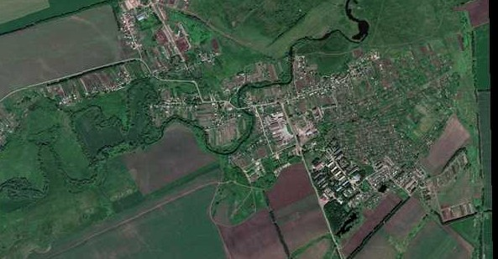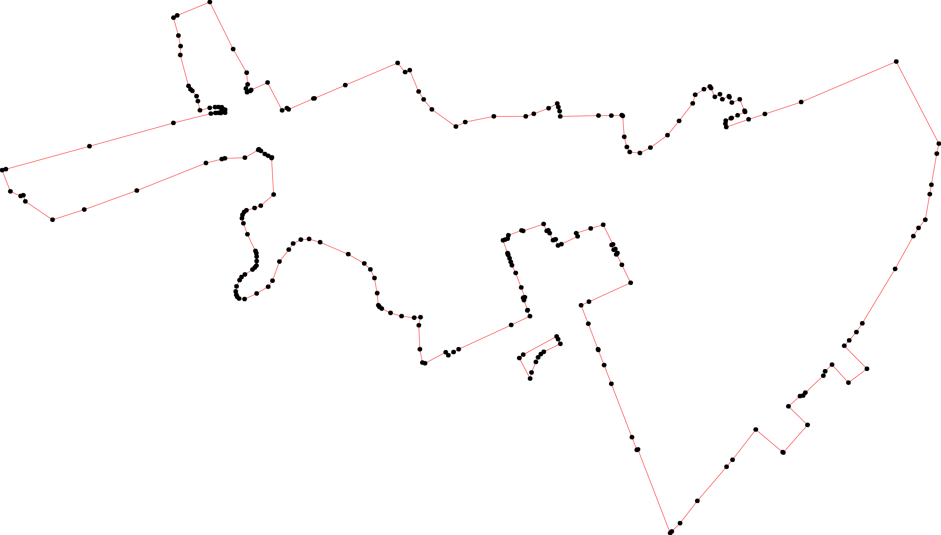

122

123
125124

Используемые условные знаки и обозначения: Масштаб 1:10000

1 - характерная точка контура, сведения о которой позволяют однозначно определить её на местности
- вновь образованная часть контура, сведения о которой достаточны для определения её местоположения

ОПИСАНИЕ МЕСТОПОЛОЖЕНИЯ ГРАНИЦ

Граница населенного пункта с.Подлесное

(наименование объекта местоположение границ, которого описано (далее - объект)

Раздел 1

Сведения об объекте
№ п/п | Характеристики объекта | Описание характеристик
1 | 2 | 3
1 | Местоположение объекта | Российская Федерация, Рязанская область, р-н Рязанский, с/п Подвязьевское, с Подлесное
2 | Площадь объекта ± величина погрешности определения площади (P ± Дельта P) | 523295кв.м. ± 253кв.м.
3 | Иные характеристики объекта | -

Раздел 2

Сведения о местоположении границ объекта
1. Система координат МСК-62
2. Сведения о характерных точках границ объекта
Обозначе ние характер ных точек границ | Координаты, м |  | Метод определения координат характерной точки | Средняя квадратичес кая погрешност ь положения характерной точки (Мt), м | Описание обозначения точки на местности (при наличии)
Обозначе ние характер ных точек границ | X | Y | Метод определения координат характерной точки |  | Описание обозначения точки на местности (при наличии)
1 | 2 | 3 | 4 | 5 | 6
1 | 435694,18 | 1308103,52 | Картометрический метод | 2,50 | -
2 | 435691 | 1308107,73 | Картометрический метод | 2,50 | -
3 | 435670,17 | 1308120,41 | Картометрический метод | 2,50 | -
4 | 435639,87 | 1308268,8 | Картометрический метод | 2,50 | -
5 | 435623,5 | 1308268,56 | Картометрический метод | 2,50 | -
6 | 435162,83 | 1308397,35 | Картометрический метод | 2,50 | -
7 | 435121,92 | 1308393,68 | Картометрический метод | 2,50 | -
8 | 435032,53 | 1308234,86 | Картометрический метод | 2,50 | -
9 | 435062,7 | 1308210,4 | Картометрический метод | 2,50 | -
10 | 435065,46 | 1308206,51 | Картометрический метод | 2,50 | -
11 | 435072,13 | 1308157,39 | Картометрический метод | 2,50 | -
12 | 435055,86 | 1308156,78 | Картометрический метод | 2,50 | -
13 | 435028,86 | 1308152,99 | Картометрический метод | 2,50 | -
14 | 434976,13 | 1308135,42 | Картометрический метод | 2,50 | -
15 | 434966,96 | 1308123,19 | Картометрический метод | 2,50 | -
16 | 434937,54 | 1308081,54 | Картометрический метод | 2,50 | -
17 | 434931,81 | 1308060,15 | Картометрический метод | 2,50 | -
18 | 434927,99 | 1308029,58 | Картометрический метод | 2,50 | -
19 | 434960,74 | 1307950,43 | Картометрический метод | 2,50 | -
20 | 434986,06 | 1307888,97 | Картометрический метод | 2,50 | -
21 | 434999,43 | 1307876,36 | Картометрический метод | 2,50 | -
22 | 435046,05 | 1307846,94 | Картометрический метод | 2,50 | -
23 | 435053,69 | 1307836,62 | Картометрический метод | 2,50 | -
24 | 435109,5 | 1307772,2 | Картометрический метод | 2,50 | -
25 | 435129,8 | 1307749,36 | Картометрический метод | 2,50 | -
26 | 435164,22 | 1307711,68 | Картометрический метод | 2,50 | -
27 | 435277,12 | 1307632,02 | Картометрический метод | 2,50 | -
28 | 435314,37 | 1307608,9 | Картометрический метод | 2,50 | -
29 | 435321,25 | 1307599,54 | Картометрический метод | 2,50 | -
30 | 435326,41 | 1307589,41 | Картометрический метод | 2,50 | -
31 | 435332,71 | 1307582,92 | Картометрический метод | 2,50 | -
32 | 435342,65 | 1307576,8 | Картометрический метод | 2,50 | -
33 | 435380,86 | 1307584,44 | Картометрический метод | 2,50 | -
34 | 435393,47 | 1307587,5 | Картометрический метод | 2,50 | -
35 | 435431,11 | 1307579,85 | Картометрический метод | 2,50 | -
36 | 435541,53 | 1307609,47 | Картометрический метод | 2,50 | -
37 | 435613,75 | 1307637,17 | Картометрический метод | 2,50 | -
38 | 435608,97 | 1307652,65 | Картометрический метод | 2,50 | -
39 | 435646,8 | 1307666,02 | Картометрический метод | 2,50 | -

Сведения о местоположении границ объекта
40 | 435689,21 | 1307685,89 | Картометрический метод | 2,50 | -
41 | 435778,62 | 1307731,74 | Картометрический метод | 2,50 | -
42 | 435856,95 | 1307775,29 | Картометрический метод | 2,50 | -
43 | 435803,46 | 1307838,72 | Картометрический метод | 2,50 | -
44 | 435795,44 | 1307855,92 | Картометрический метод | 2,50 | -
45 | 435791,62 | 1307867 | Картометрический метод | 2,50 | -
46 | 435794,29 | 1307876,55 | Картометрический метод | 2,50 | -
47 | 435799,64 | 1307880,37 | Картометрический метод | 2,50 | -
48 | 435806,14 | 1307883,81 | Картометрический метод | 2,50 | -
49 | 435879,11 | 1307879,23 | Картометрический метод | 2,50 | -
50 | 435879,88 | 1307903,68 | Картометрический метод | 2,50 | -
51 | 435874,15 | 1307946,86 | Картометрический метод | 2,50 | -
52 | 435855,42 | 1308054,61 | Картометрический метод | 2,50 | -
53 | 435841,67 | 1308139,05 | Картометрический метод | 2,50 | -
54 | 435830,21 | 1308220,82 | Картометрический метод | 2,50 | -
1 | 435694,18 | 1308103,52 | Картометрический метод | 2,50 | -
3. Сведения о характерных точках части (частей) границы объекта
Обозначе ние характер ных точек части границы | Координаты, м |  | Метод определения координат характерной точки | Средняя квадратичес кая погрешност ь положения характерной точки (Мt), м | Описание обозначения точки на местности (при наличии)
Обозначе ние характер ных точек части границы | X | Y | Метод определения координат характерной точки |  | Описание обозначения точки на местности (при наличии)
1 | 2 | 3 | 4 | 5 | 6
Часть № -
- | - | - | - | - | -

Раздел 4
План границ объекта

49 50 51
42 52
53
54
4344446578
41

40 12
3

39 4
3738 5

36

35

34
33

32
3310
29
28

27

26

25
24

2322

21
20
19

18 17 16
6

7

11 190
12
13 8

14
1
5

Используемые условные знаки и обозначения:
Масштаб 1:5000

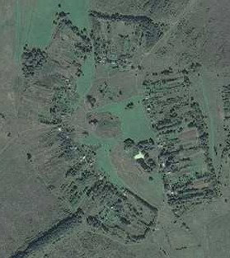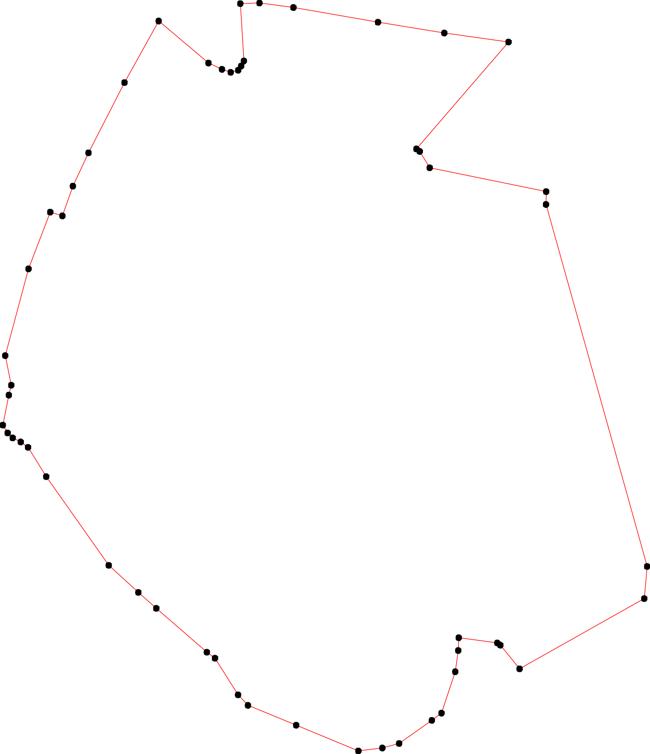1 - характерная точка контура, сведения о которой позволяют однозначно определить её на местности
- вновь образованная часть контура, сведения о которой достаточны для определения её местоположения

ОПИСАНИЕ МЕСТОПОЛОЖЕНИЯ ГРАНИЦ

Граница населенного пункта д.Тепловодие

(наименование объекта местоположение границ, которого описано (далее - объект)

Раздел 1

Сведения об объекте
№ п/п | Характеристики объекта | Описание характеристик
1 | 2 | 3
1 | Местоположение объекта | Российская Федерация, Рязанская область, р-н Рязанский, с/п Подвязьевское, д Тепловодие
2 | Площадь объекта ± величина погрешности определения площади (P ± Дельта P) | 13768кв.м. ± 41кв.м.
3 | Иные характеристики объекта | -

Раздел 2

Сведения о местоположении границ объекта
1. Система координат МСК-62
2. Сведения о характерных точках границ объекта
Обозначе ние характер ных точек границ | Координаты, м |  | Метод определения координат характерной точки | Средняя квадратичес кая погрешност ь положения характерной точки (Мt), м | Описание обозначения точки на местности (при наличии)
Обозначе ние характер ных точек границ | X | Y | Метод определения координат характерной точки |  | Описание обозначения точки на местности (при наличии)
1 | 2 | 3 | 4 | 5 | 6
1 | 433605,44 | 1306580,36 | Картометрический метод | 2,50 | -
2 | 433677,33 | 1306636,64 | Картометрический метод | 2,50 | -
3 | 433663,99 | 1306652,45 | Картометрический метод | 2,50 | -
4 | 433563,21 | 1306771,9 | Картометрический метод | 2,50 | -
5 | 433549,78 | 1306767,11 | Картометрический метод | 2,50 | -
6 | 433508,64 | 1306736,02 | Картометрический метод | 2,50 | -
7 | 433505,05 | 1306733,43 | Картометрический метод | 2,50 | -
8 | 433599,83 | 1306608,02 | Картометрический метод | 2,50 | -
9 | 433590,1 | 1306600,66 | Картометрический метод | 2,50 | -
1 | 433605,44 | 1306580,36 | Картометрический метод | 2,50 | -
3. Сведения о характерных точках части (частей) границы объекта
Обозначе ние характер ных точек части границы | Координаты, м |  | Метод определения координат характерной точки | Средняя квадратичес кая погрешност ь положения характерной точки (Мt), м | Описание обозначения точки на местности (при наличии)
Обозначе ние характер ных точек части границы | X | Y | Метод определения координат характерной точки |  | Описание обозначения точки на местности (при наличии)
1 | 2 | 3 | 4 | 5 | 6
Часть № -
- | - | - | - | - | -

Раздел 4
План границ объекта

2
3

1
8
9
4
5

76

Используемые условные знаки и обозначения:
Масштаб 1:5000

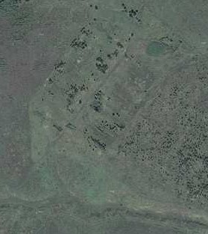1 - характерная точка контура, сведения о которой позволяют однозначно определить её на местности
- вновь образованная часть контура, сведения о которой достаточны для определения её местоположения

